# مقدمه

با پیشرفت فناوری­اطلاعات نیاز به انجام کارهای محاسباتی در همه جا و همه زمان به وجود آمده است. همچنین نیاز به این هست که افراد بتوانند کارهای محاسباتی سنگین خود را بدون داشتن سخت‌افزارها و نرم‌افزارهای گران، از طریق خدماتی انجام دهند. رایانش ابری آخرین پاسخ فناوری به این نیازها بوده است. عموماً مصرف کننده‌های رایانش­ابری مالک زیرساخت فیزیکی ابر نیستند، بلکه برای اجتناب از هزینه­ی سرمایه‌ای، تنها آن را از عرضه­کنندگان اجاره می‌کنند. آنها منابع را در قالب سرویس مصرف می‌کنند و تنها بهای منابعی که به کار می‌برند، را می‌پردازند.

رایانش­ابری در نمودار دوره محبوبت گروه گارتنر در راس دوره محبوبت قرار دارد، در این مقطع رایانش­ابری در مرکز توجهات بوده اما هنوز کاملاً پتانسیل‌های خود را آشکار نکرده است. طبق پیش­بینی‌های گارتنر طی سه تا چهار سال آینده رایانش­ابری پتانسیل واقعی خود را نمایان می‌کند. رایانش­ابری بطور چشمگیری موانع ورود به تجارت نرم‌افزاری را کاهش می‌دهد و برای شرکت‌ها روش‌های جدید کسب سود را می­نمایاند. ارائه­دهندگان خدمات ابر از طریق تسهیم، بهبود دادن و سرمایه‌گذاری بیشتر در نرم‌افزار و سخت‌افزار، به سود دست می­یابند. یکبار نصب نرم‌افزار می‌تواند نیازهای کاربران متعددی را پوشش دهد. در قرن ۲۱ شاهد افزایش تمایل استفاده از وسایل قابل حمل سبک برای دسترسی به خدمات اینترنت بجای کامپیوترهای شخصی هستیم. از آنجایی که چنین وسایلی، امکانات پردازشی قوی ندارند- به­عبارتی علاقه‌ای به داشتن چنین امکاناتی ندارند- پس چه کسی قدرت پردازشی را تامین خواهد کرد؟ پاسخ به این سوال در رایانش ابر نهفته است.

در این پایان­نامه به بررسی چگونگی ساخت یک ابر از نوع بستر به عنوان سرویس می­پردازیم. برای مطالعه­ی این پایان­نامه، لازم است خواننده با مفاهیم رایانش­ابری و انواع آن، معماری­های MVC و REST و تکنیک ORM آشنا باشد. توضیح مختصری در مورد هر یک از این مفاهیم در بخش پیوست­ها آورده شده است. از خواننده تقاضا می­کنیم، در صورت آشنا نبودن با این مفاهیم، ابتدا به بخش پیوست­ها مراجعه نموده. تا در درک مفاهیم و اصطلاحات به کار رفته در این پایان­نامه دچار سر درگمی نشود. علاوه بر این موارد آشنایی با زبان python و چارچوب flask و sql و همچنین مبانی طراحی سایت با این زبان لازم است.

این پایان­نامه در شش فصل تنظیم شده است. در فصل یک به بیان کلیات پروژه مانند اهداف و تکنولوژی­ها پرداخته­ایم. فصل دو به تحلیل پایگاه­داده اختصاص دارد. از آن جا که این پروژه از معماری MVC پیروی می­کند، هر لایه­ی این معماری را در یک فصل توضیح داده­ایم. مدل­ها را در همان فصل پایگاه داده تشریح می­کنیم و در دو فصل سه و چهار به بررسی کنترل­گرها و نماها می­پردازیم. در فصل پنج به نکات امنیتی به کار رفته در ابر می­پردازیم و در فصل شش پیشنهاداتی را ارائه کرده­ایم که می­توان در آینده به این پروژه اضافه کرد. کدهای کامل برنامه نیز به صورت پیوست در انتهای این پایان­نامه ضمیمه شده­اند.

# فصل 1: کلیات

در این فصل نگاهی کلی به پروژه می­اندازیم و اهداف کلی خود را از پروژه مشخص می­کنیم و در مورد چگونگی پیاده­سازی اهداف صحبت خواهیم کرد.

## اهداف پروژه

برای آشنایی کامل با طرز عملکرد ابر PaaS بهترین روش تولید یک نمونه از آن می­باشد. تا با مراحل ساخت آن خود را درگیر کنیم، مسأله را خود تحلیل کنیم، الگوریتم­های آن را طراحی کنیم و در صورت برخورد با مشکلات احتمالی، آن­ها را حل کنیم.

هدف نهایی، پیاده­سازی یک نمونه ابر PaaS بسیار ساده می­باشد. حداقل موارد لازم برای پیاده­سازی ابر به شرح زیر است:

محیط توسعه[[1]](#footnote-1): کدهای وارد شده توسط کاربران در اینجا کامپایل می­شود.

رابط[[2]](#footnote-2): وظیفه برقراری ارتباط میان کاربر و محیط توسعه را به عهده دارد.

اشکال‌یاب[[3]](#footnote-3): در صورت وجود مشکل در برنامه آن را به کاربر اطلاع می­دهد.

انتشار: برای آن که دیگر کاربران بتوانند از برنامه استفاده کنند باید مکانی برای انتشار آن­ها در نظر بگیریم.

## نمودار مورد استفاده (Use Case)

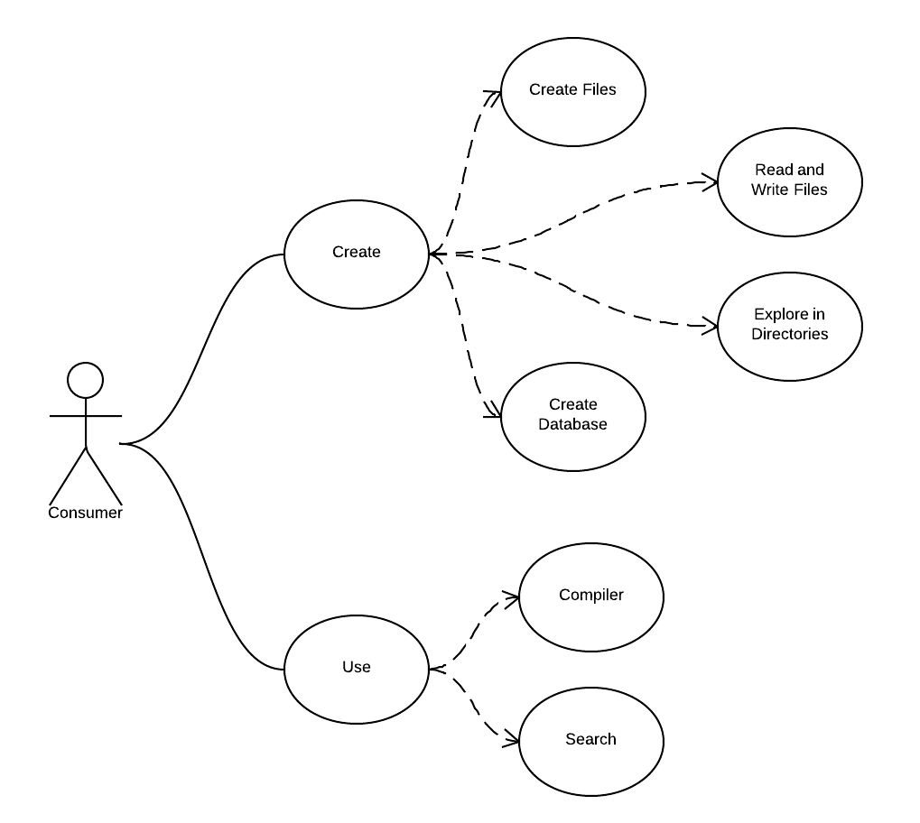با بررسی اهداف و تجزیه و تحلیل عملکرد ابر PaaS به نمودار زیر، که خواسته­های کاربر از برنامه را نمایش می­دهد، می­رسیم.

تصویر 1: نمودار حالت استفاده

دو امکان اصلی در اختیار کاربران قرار می­گیرد. یکی ساخت برنامه و دیگری استفاده از برنامه­ای که دیگر کاربران ساخته­اند. هر کدام از این دو امکان، خود از بخش­هایی تشکیل شده­اند. برای آن که کاربر بتواند برنامه ایجاد کند، به امکاناتی مانند ساخت فایل، ساخت پایگاه­داده و امکان خواندن و نوشتن بروی فایل­ها، که انجام این کارها نیازمند امکان کاوش[[4]](#footnote-4) نیز بوده، می­باشد.

## تکنولوژی به کار رفته

|  |  |  |
| --- | --- | --- |
|  | برنامه | نسخه[[5]](#footnote-5) |
| زبان برنامه نویسی | Python | 2.7.3 |
| چارچوب[[6]](#footnote-6) | Flask | 0.8 |
| پایگاه داده | SQLite | 2.6.0 |
| وب سرور | Werkzeug | 0.8.3 |
| سیستم عامل | Debian | 7.0.0 |
| مجازی ساز | VirtualBox | 4.1.18 |

در ادامه به بررسی دلیل انتخاب هر کدام از این برنامه­ها می­پردازیم.

زبان برنامه­نویسی: در حال حاضر سه زبان برنامه­نویسی PHP، Ruby و Python مطرح­ترین زبان­ها در زمینه­ی طراحی صفحات وب می­باشند.

کار با PHP به دلیل وجود توابع بسیار زیاد آن راحت و آسان است. اما همین تعداد زیاد توابع باعث سنگین شدن مفسر[[7]](#footnote-7) این زبان شده و سرعت پاسخ­گویی آن نسبت به دو رقیب خود کاهش قابل توجه­ای دارد. هرچند در سایت Facebook با استفاده از تکنیکی­خاص[[8]](#footnote-8) کدهای برنامه را به زبان ماشین کامپایل کرده­اند و مشکل سرعت به گونه­ای حل شده است.

از آن طرف زبان Ruby با تمرکز بر روی سرعت خود، نام خود را به عنوان سریع­ترین زبان ثبت کرده است. تعداد ماژول­ها و کتابخانه­های آن، نسبت به دو زبان دیگر کمتر بوده و این امر کار با این زبان را کمی دشوار می­سازد. بهترین مثال برای نمایش قدرت این زبان Twitter است.

زبان Python را می­توانیم ما بین دو زبان دیگر دانست. سرعت بالایی دارد اما سریع­ترین نیست و کار با آن راحت است اما آسان­ترین نیست. سرعت بالا در محاسبات در کنار آسانی طراحی برنامه باعث محبوبیت این زبان شده است. نمونه­ای عالی از این زبان Youtube است که کاملا با این زبان پیاده­سازی شده است و در بخش­هایی از Google نیز از این زبان استفاده کرده­اند.

با بررسی انجام شده زبان Python برای انجام پروژه انتخاب شده است. که علاوه بر داشتن سرعت و قدرت کافی برای انجام این پروژه، از سینتکس[[9]](#footnote-9) روان­تری برخوردار است. که امیدواریم موجب انتقال بهتر مفاهیم شود.

چارچوب[[10]](#footnote-10): تا به حال چارچوب­های زیادی برای Python نوشته شده محبوب­ترین آن­ها Django و Flask می­باشند.

Django از معماری MVC پیروی می­کند و هدف اصلی آن ساخت آسان سایت‌های پیچیده و وابسته به دیتابیس است و بر پایه قابلیت استفاده مجدد[[11]](#footnote-11) و قابل اتصال بودن[[12]](#footnote-12) اجزای مختلف، توسعه سریع و اصل خودت تکرار نکن[[13]](#footnote-13) طراحی شده است. برترین مزیت این چارچوب نسبت به سایر چارچوب­ها بخش ORM آن است که کار با دیتابیس[[14]](#footnote-14) را بسیار ساده کرده و نقطه ضعف آن در این است که توسعه برنامه­های نوشته شده با Django چندان راحت نیست.

Flask چارچوبی بسیار سبک است که از معماری REST پیروی می­کند. اغلب Flask را Microframework صدا می­زنند. زیرا هسته برنامه را ساده نگه می­دارد. امکاناتی مانند کار با دیتابیس، اعتبارسنجی فرم و از این قبیل امکانات که معمولا در اکثر چارچوب­های وب قرار دارد، در Flask وجود ندارد. تمامی این امکانات به صورت کامپونت­های جداگانه موجود است. حتی پیاده­سازی مدل MVC نیز امکان پذیر است.



پایگاه داده: در پروژه­هایی­ مانند این پروژه معمولا از MySQL استفاده می­شود. ما ابتدا مختصر توضیحی در مورد SQLite داده و سپس به دلیل انتخاب آن می­پردازیم.

بر خلاف پایگاه‌های داده مستقل نظیر MySQL یا SQL Server، SQLite هیچ فرآیند مستقلی را روی پردازنده اجرا نکرده و تنها کتابخانه اس‌کیوال­لایت به برنامه اصلی پیوند خورده و با اجرای برنامه اصلی، SQLiteهم اجرا می‌گردد. برنامه اصلی برای دسترسی به اطلاعات پایگاه داده یا تغییر آن‌ها از رویه‌های موجود در کتابخانه بهره می‌برد و این طراحی باعث کاهش تاخیر در دسترسی به اطلاعات (در مقایسه با استفاده از پایگاه داده‌های مستقل) می‌گردد. به منظور حفظ یکپارچگی اطلاعات ذخیره شده در پرونده، این پرونده در زمان نوشتن قفل می‌شود.

با وجود برتری در سرعت، SQLite یک مشکل بزرگ دارد. هنگامی­که حجم اطلاعات بالا می­رود کارآیی پایگاه داده کاهش می­یابد. ما با استفاده از تکنیکی خاص این مشکل را حل کرده­ایم که در فصل دوم به توضیح کامل آن می­پردازیم.

D:\Documents\Collage\Project\Source\Images\Tech\121px-Nginx_logo.svg.png

وب سرور: چارچوب Flask یک وب سرور[[15]](#footnote-15) کوچک به نام Werkzurg همراه خود نصب کرده و تمام نیازهای ما را در حد این پروژه برآورده می­سازد. هدف از طراحی این وب سرور سهولت طراحی برنامه بوده و برای پروژه­های بزرگ گزینه مناسبی نیست. در صورت لزوم می­توان از وب سرور Nginx استفاده کرد، که سازگاری کاملی با Python و Flask دارد.



سیستم عامل: بسیاری از موسسات و ادارات کشورهای مختلف از دبیان استفاده می‌کنند که فهرست آن‌ها در سایت دبیان[[16]](#footnote-16) قابل مشاهده‌است. پست‌های الکترونیکی ارسالی به فهرست پستی دبیان در کوتاه­ترین زمان پاسخ داده می‌شوند. برای مشاهده و عضویت در این فهرست‌ها می‌توانید به آدرس[[17]](#footnote-17) مراجعه کنید.

دبیان دارای یکی از بهترین سیستم مدیریت بسته‌[[18]](#footnote-18)های نرم‌افزاری بوده که این قابلیت به تنهایی برتری دبیان را در برابر دیگر توزیع‌ها اثبات می‌کند. با این ابزار تنومند که APT نام دارد مشکل وابستگی­‌های بسته‌های نرم‌افزاری که در توزیع‌های مبتنی بر ردهت[[19]](#footnote-19) دیده می‌شود کاملاً حل شده‌است. با وجود APT انجام ارتقاءهای نرم‌افزاری بسیار تسهیل یافته به‌طوری که با یک فرمان می‌توان سیستم‌عامل را به نسخه جدیدتر ارتقاء داد. دبیان مفهوم یک بار نصب برای همیشه را عملی می‌کند.

پایداری سیستم‌های دبیان بی‌همتاست، سیستم‌های دبیان ماه‌ها بدون نیاز به راه‌اندازی مجدد کار می‌کنند و دلیل متوقف‌شدن آن قطع برق یا ارتقاءهای سخت‌افزاری است.

پیگیری اشکالات نرم‌افزارها و حفره‌های امنیتی دبیان در سایت[[20]](#footnote-20) برای عموم آزاد و قابل دسترس است. دبیان حتی اشکالات موجود را از دید کاربر پنهان نمی‌سارد بلکه با گزارش اشکالات می‌توانید به برطرف‌سازی آن توسط تیم توسعه دبیان سرعت ببخشید.

دبیان دارای امکانات رمزنگاری[[21]](#footnote-21) برای نشت‌های امن[[22]](#footnote-22)، صدها ابزار توسعه نرم‌افزار و زبان‌های برنامه‌نویسی است و در نهایت مسیر دبیان توسط نیاز کاربران خود و فلسفه نرم‌افزارهای آزاد مشخص و هدایت می‌شود.

این موارد برخی از دلایل انتخاب دبیان در بین توزیع‌های گنو/لینوکس بود اما در مقایسه با دیگر سیستم‌عامل‌ها همچون ویندوز می‌توان صدها برتری و مزیت ذکر کرد.



مجازی­ساز: برای شبیه­سازی محیط سرور از نرم­افزار مجازی­ساز ویرچوال‌باکس استفاده کرده­ایم. هر چند وی­ام­ویر امکانات بیشتری داشته و به خصوص در زمینه شبکه از ویرچوال‌باکس پیشرفته­تر عمل می­کند، اما ویرچوال‌باکس با محیط ساده باعث سادگی کار با این برنامه شده و حجم کم این نرم­افزار باعث سبک شدن این برنامه گردیده به طوریکه روی هر سیستمی قابل اجرا بوده و در انتها رایگان بودن آن موجب می­شود تا به راحتی بتوانیم نسخه اصلی آن را نصب و از آن استفاده کنیم.

# فصل 2: پایگاه داده

در گام اول مدلی مناسب برای پایگاه داده خود با در نظر گرفتن این احتمال که شاید تعداد کاربران ابر به صدها هزار نفر رسیده و هر کدام ممکن است ده­ها برنامه را ایجاد کنند، انتخاب کنیم. از طرف دیگر همان طور که پیش از این گفته شد یکی از مشکلات SQLite این است که با بالا رفتن حجم پایگاه داده کارآیی خود را از دست می دهد.

## انتخاب مدل مناسب

ما در اینجا با روشی پایگاه داده را به قسمت­های کوچک تقسیم کرده­ایم تا این مشکل را بر طرف سازیم. به دو مدل پیاده­سازی پایگاه داده که در زیر آمده است توجه کنید.

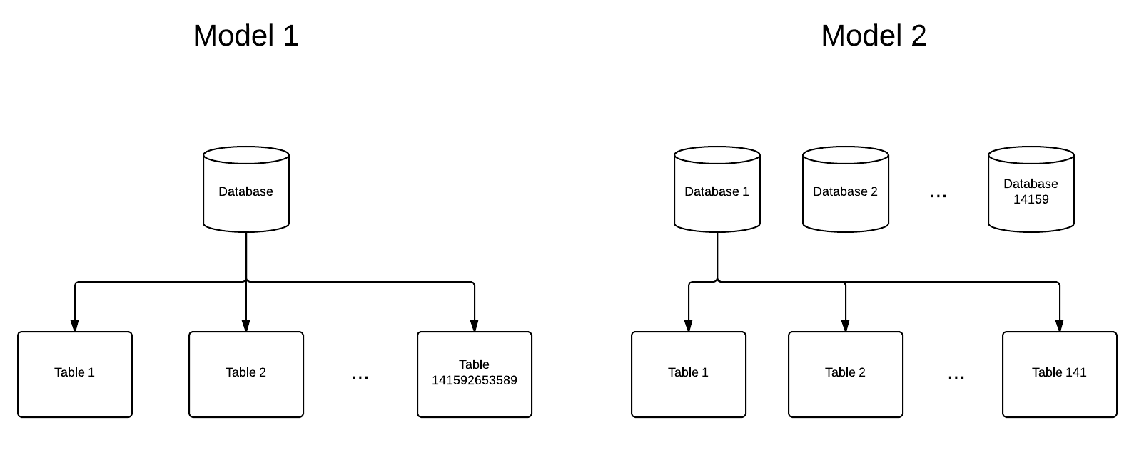

تصویر 2: انتخاب مدل پایگاه داده

مدل اول حالت ابتدایی و ساده طراحی پایگاه داده بوده که در آن تنها یک پایگاه داده با بی­شمار جدول داریم. در مدل دوم با تقسیم پایگاه داده به چند قسمت، تعداد جداول پایگاه داده کاهش و در نتیجه حجم پایگاه داده نیز کاهش یافته و مشکل حجم در SQLite را می­توان به این طریق برطرف کرد.

## تقسیم پایگاه داده

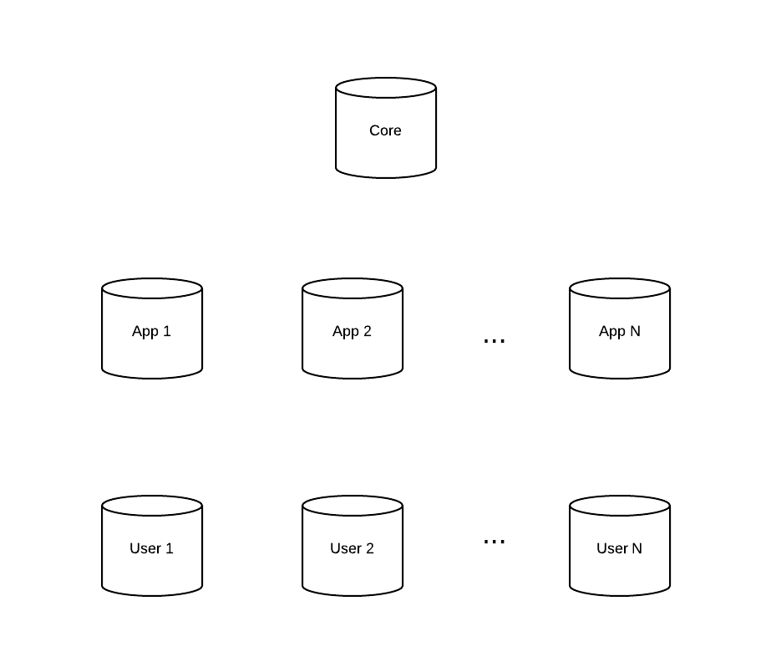حال که تصمیم بر تقسیم کردن پایگاه داده را داریم، این سوال پیش می­آید که به چند قسمت تقسیم کنیم؟

تصویر 3: نمایه کلی پایگاه داده

در این تقسیم­بندی ما یک پایگاه داده مرکزی به نام core داشته که هسته برنامه بوده و اطلاعات کلی در آن قرار ­گرفته و سپس برای هر برنامه­ای که کاربر ایجاد کرده یک پایگاه داده مجزا تولید می­کنیم. سپس سوالی پیش می­آید که آیا لازم است برای هر کاربر نیز پایگاه داده­ای طراحی کنیم؟ جواب این سوال بستگی به انتخاب مدل پیاده­سازی ما که در بخش بعدی توضیح خواهیم داد، دارد.

## افزونگی تکنیکی[[23]](#footnote-23)

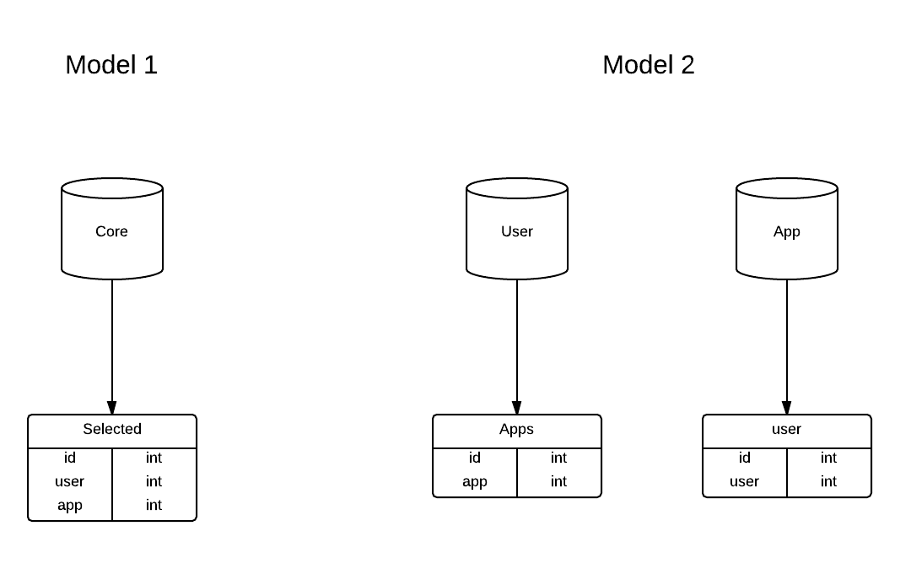دو مدل زیر را باهم مقایسه می­کنیم.

تصویر 4: انتخاب مدل جدول بندی

در مدل اول تنها یک جدول در پایگاه داده core ایجاد می­کنیم. از این جدول هم می­توان برنامه­های انتخاب شده توسط کاربر را تشخیص و هم می­توان به کاربرانی که در حال استفاده از برنامه خاص هستند دسترسی داشته باشیم. در مدل دوم اطلاعات مربوط به هر کاربر در پایگاه داده اختصاصی آن کاربر ذخیره و حجم اطلاعات ذخیره شده در هر جدول بسیار کاهش می­یابد. از طرفی چون اطلاعات در دوجای مجزا ذخیره می­شود، از تعداد پایگاه داده بیشتری استفاده کرده، که باعث به وجود آمدن یک افزونگی و در نتیجه حجم کلی اطلاعات بیشتر خواهد شد. با بالا رفتن داده­های ذخیره شده سرعت گزارش­گیری[[24]](#footnote-24) در مدل اول تساعدی افزایش یافته و در مدل دوم افزایش داده تاثیر چندانی در سرعت گزارش­گیری ندارد. بنابر این مدل دوم بسیار بهتر خواهد بود.

## ساختار نهایی پایگاه داده

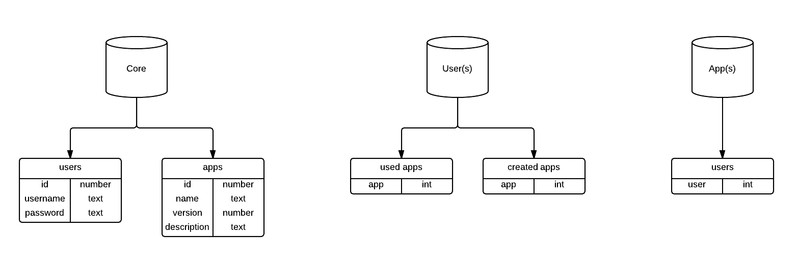در انتها با در نظر گرفتن تمام موارد گفته شده، ساختار پایگاه داده به صورت زیر خواهد بود.

تصویر 5: ساختار نهایی پایگاه داده

بعد از تحلیل زمان پیاده­سازی است که برای طراحی از یک ابزار ORM [[25]](#footnote-25) به نام sqlalchemy استفاده می­کنیم و جدول­ها را به اشیایی در برنامه مپ[[26]](#footnote-26) می­کنیم.

## پایگاهی برای هر کاربر

برای آنکه بتوانیم برای هر کاربر پایگاهی جدا بسازیم، از سیشنی[[27]](#footnote-27) استفاده می­کنیم که در هنگام ورود به سایت برای هر کاربر ساخته می­شود. نمونه کد برنامه مشابه به شکل زیر خواهد بود:

from sqlalchemy import create\_engine   
engine = create\_engine(   
    'sqlite:///' +   
    session['user\_id'])

در اینجا از متد create\_engine کلاس sqlalchemy استفاده کرده­ایم. با این کد هرگاه کاربری وارد سایت شود، پایگاهی به نام کد کاربری آن فرد ایجاد می­شود.

## پایگاهی برای هر برنامه

از آنجایی که پایگاه داده ما sqlite بوده، نیازی به ایجاد پایگاه داده، تعریف کاربر و سایر موارد نیست. برای پایگاه داده­هایی مانند MySQL این مراحل الزامی است. پس هر کاربر برای ایجاد پایگاه داده می­تواند به روش زیر عمل کنند.

from sqlite3 import connect   
con = connect('test.db')

یا اگر بخواهند از sqlalchemy استفاده کنند:

from sqlalchemy import create\_engine

engine = create\_engine(

'sqlite:///test.db')

## 

## جداول هسته

users: نام کاربری و رمز عبور تمام کاربران در اینجا ذخیره می­شود و برای ورود به سایت از این جدول استفاده می­کنیم. از ذخیره اطلاعاتی شخصی مانند نام، تاریخ تولد و ... به دلیل نداشتن اهمیت برای این پروژه پرهیز کردیم. لیست فیلدها در زیر آمده است:

|  |  |
| --- | --- |
| نوع فیلد | نام فیلد |
| integer, key, unique, auto | Id |
| Text | Username |
| Text | Password |

tools: اطلاعات تمام برنامه­ها را در خود نگاه می­دارد. از این مدل برای جستجو در برنامه­ها استفاده می­کنیم. لیست فیلدها در زیر آورده شده:

|  |  |
| --- | --- |
| نوع فیلد | نام فیلد |
| integer, key, unique, auto | Id |
| text, unique | Name |

## جداول کاربران[[28]](#footnote-28)

در اینجا برای هر کاربر یک پایگاه داده جداگانه ایجاد و در هر کدام جداولی به صورت زیر قرار می­گیرد.

Selected: این جدول نشان دهنده برنامه­هایی است که کاربر از آن­ها استفاده کرده و با یک فیلد نیاز ما را برطرف می­کند:

|  |  |
| --- | --- |
| نوع فیلد | نام فیلد |
| integer, key, unique | Tool |

Created: این جدول نشان دهنده برنامه­هایی است که کاربر از آن­ها ایجاد می­کند اینجا نیز تنها یک فیلد کافی است.

|  |  |
| --- | --- |
| نوع فیلد | نام فیلد |
| integer, key, unique | Tool |

## جداول برنامه­ها[[29]](#footnote-29)

بسته به نیاز کاربران می­تواند شامل یک تا بی­نهایت جدول باشد. ما هیچ جدولی در نظر نمی­گیریم و کاربران در زمان طراحی برنامه خود می­توانند جداول را ایجاد کنند.

# فصل 3: کنترل‌گرها

در این فصل به بررسی کنترل‌گرهای معماری MVC [[30]](#footnote-30) می­پردازیم. از آنجایی که تقریبا به ازای هر صفحه سایت یک کنترل­گر لازم است، ابتدا نقشه سایت[[31]](#footnote-31) را ترسیم می­کنیم.

## Gate: try به عنوان validator

صفحه نخست سایت بوده و ثبت­نام و لاگ­این در این صفحه انجام می­شود. همچنین در صورت اینکه کاربر قبلا لاگ­این کرده باشد، کاربر را به صفحه home منتقل می­کند. در این کنترلر دو تابع به نام­های register و login وجود دارد که وظیفه ثبت­نام و لاگ­این را به عهده دارند. کد این تابع register در زیر آورده شده:

def register(username, password):

from kernel.models.core import user\_session, User

new\_user = User(

username,

password

)

try:

user\_session.add(new\_user)

user\_session.commit()

except Exception, e:

user\_session.rollback()

return False

return True

در rgister تنها اطلاعات گرفته شده توسط کاربر در پایگاه ثبت می­شود. برای آنکه چک نام کاربری قبلا ثبت نشده است تنها کافیست دستور ثبت را در یک try قرار دهیم. از آنجایی که فیلد username به صورت unique تعریف شده، در صورت وارد کردن مقدار تکراری پایگاه داده یک خطا بر گردانده و ما از این خطا استفاده و از تکراری بودن فیلد مطلع ­شده و می­توانیم خطایی مناسب را به کاربر نمایش دهیم.

در login بعد از چک­کردن فیلدها در صورت صحیح بودن اطلاعات یک سیشن ساخته می­شود. کد این تابع در زیر آورده شده:

def login(username, password):

from kernel.models.core import user\_session, User

from flask import session

row = user\_session.query(User.id).\

filter\_by(username = username).\

filter\_by(password = password).first()

if row:

session['id'] = row[0]

return True

return False

این تایع در صورت موفق بودن عملیات مقدار true و در صورت عدم موفقیت مقدار false را بر می­گرداند. در زمان استفاده از این تابع، در صورت true بودن مقدار بازگشتی کاربر را به صفحه home هدایت می­کنیم. برای دیدن کدهای کامل این کنترلر می­توانید به بخش پیوست­ها مراجعه کنید.

## Home: ارتباط دو جدول از دو پایگاه

صفحه خانه، داشبورد یا کنترل پنل کاربر می­باشد. که بعد از لاگ­این کردن، اولین صفحه­ای است که کاربر با آن روبرو می­شود. در این صفحه دو لیست وجود دارد. که یکی برنامه­هایی است که کاربر آن­ها را ایجاد کرده و دیگری برنامه­هایی از آن­ها استفاده می­کند. این دو لیست از دو جدول select و create در پایگاه مخصوص هر کاربر گرفته می­شود. از آن­جا که تنها id برنامه­ها در این جداول ذخیره می­شود. ما احتیاج به برقراری ارتباط با جدول tools در پایگاه core را داریم. کدهای این بخش به شکل زیر خواهد بود.

from kernel.models.users import select\_session, Select

from kernel.models.users import create\_session, Create

from kernel.models.core import tool\_session, Tool

tool\_list = []

selects = select\_session.query(Select.tool\_id)

creates = create\_session.query(Create.tool\_id)

for i in selects:

tool\_list.append(i[0])

selects = tool\_session.query(Tool.id, Tool.name).filter(

Tool.id.in\_(

tool\_list

) )

for i in creates:

tool\_list.append(i[0])

creates = tool\_session.query(Tool.id, Tool.name).filter(

Tool.id.in\_(

tool\_list

) )

تنها راه حل ما این است که ابتدا مقادیر را از جداول پایگاه اول بگیریم و سپس آن­ها را در جدول دوم جستجو کنیم. در پایین صفحه ناویگیتوری قرار دارد که کاربر را به صفحات دیگر منتقل می­کند. برای دیدن کدهای این کنترلر می­توانید به پیوست­ها مراجعه کنید.

## Create: یک تابع بازگشتی

در اینجا با گرفتن یک نام یکتا، یک برنامه جدید برای کاربر ایجاد می­شود. ایجاد یک برنامه جدید مراحلی دارد که باید به ترتیب انجام شوند:

این مراحل توسط دو تابع register و clone انجام می­شود. تابع clone یک تابع بازگشتی است و به صورت زیر عمل می­کند:

def clone(source, dest):

from os import listdir

from os.path import isfile

for item in listdir(source):

if isfile(source + item):

source\_file = open(source + item , 'r')

dest\_file = open(dest + item , 'w')

dest\_file.write(source\_file.read())

else:

from os import mkdir

mkdir(dest + item)

clone(source + item + '/', dest + item + '/')

این تابع دو آرگومان داشته و تمام فایل­ها و فولدرها و زیرفولدرها source را در محل dest کپی می­کند. ابتدا مقایسه می­کند آیتم یک فایل است یا یک فولدر در صورت فایل بودن آن را ایجاد می­کند و در صورت فولدر بودن یک فولدر ایجاد کرده و دوباره تابع clone را فراخوانی می­کند تا تمام زیر پوشه­ها و زیر فایل­های آن نیز ایجاد شود. تابع register فقط دو ثبت ساده انجام می­دهد که احتیاجی به توضیح ندارد. کدهای کامل این کنترلر در بخش پیوست­ها موجود است.

## Tool: مفسر کد برنامه­ها

این کنترلر بخش اصلی ابر ما بوده و کدهای کاربران را کامپایل می­کند و نتیجه را به خروجی می­برد. در ابتدا توسط تابع registered چک می­کند که آیا این برنامه برای این کاربر ثبت شده است؟ در صورت ثبت نبودن کاربر را به صفحه لایسنس هدایت می­کند و کاربر بعد از قبول آن اجازه استفاده از نرم­افزار را خواهد داشت. این تایع به صورت زیر خواهد بود:

def registered(tool\_id):

from kernel.models.users import select\_session, Select

row = select\_session.query(Select.tool\_id).\

filter\_by(tool\_id = tool\_id).first()

if row:

return True

return False

بعد از آنکه تایید شد این برنامه برای کاربر ثبت شده است، زمان آن است که کدها را کامپایل کرده و خروجی را به کاربر نمایش دهیم. برای این منظور ابتدا یک پرسه جدید ایجاد می­کنیم. در این پروسه کامپایلر پایتون را فراخوانی می­کنیم و کدهای نوشته شده توسط کاربر را به کامپایلر ارسال می­کنیم. نتیجه نهایی را از کامپایلر دریافت و به خروجی می­بریم. اگر بخواهیم دیاگرامی از مراحل کامپایل رسم کنیم به صورت زیر خواهد بود:

برای نوشتن کدهای این بخش از یکی از ماژول­های python به نام subprocess استفاده می­کنیم. Popen برای ایجاد یک پرسه جدید، و PIPE برای دریافت خروجی برنامه استفاده می­شود. کدها به صورت زیر خواهد بود:

from subprocess import Popen, PIPE

p = Popen(

[

'python',

source\_file

],

stdout = PIPE,

stderr = PIPE

)

output, err = p.communicate()

if err:

return err

return output

در اینجا source\_file آدرس فایلی است که کاربر در آن کدهای خود را قرار داده و output خروجی برنامه و err در صورت وجود خطا آن را نمایش می­دهد

## Explorer و Editor: یک محیط توسعه

برای مدیریت برنامه نیاز به یک explorer است تا بتوانیم به فایل­ها و فلدرهای برنامه دسترسی داشته باشیم، یا در صورت نیاز یک فایل یا فولدر جدید برای برنامه خود ایجاد کنیم. در کنار این کنترلر دوکنترلر دیگر یکی برای ایجاد فایل و دیگری برای ایجاد فولدر وجود دارد. در زمان لیست کردن، در صورت اینکه آیتم مورد نظر یک فولدر باشد، مسیر آن را به explorer لینک داده و در صورت فایل بودن، آن را به editor لینک می­کنیم. در editor محتویات فایل نمایش داده می­شود و پس از ویرایش می­توانیم آن را ذخیره کنیم.

## Tools و Select: دسترسی و مجوز

برای آنکه کاربران به برنامه دیگر کاربران دسترسی داشته باشند، صفحه­ای به نام tools وجود دارد که تمام برنامه­های موجود را لیست می­کند و کاربران با انتخاب یک برنامه ابتدا به صفحه select منتقل می­شوند. در این صفحه لایسنس برنامه نمایش داده می­شود. اگر کاربر لایسنس را قبول کند، آن برنامه برای کاربر ثبت و از آن پس کاربر می­تواند از آن برنامه استفاده کند.

# فصل 4: نماها

نماها همان صفحات سایت متشکل از کدهای html، css و js می­باشند. کدهای این صفحات در بخش پیوست­ها موجود است. در اینجا با قرار دادن یک تصویر از هر صفحه به شرح مختصر وظایف آن می­پردازیم.

## gate: دروازه ورودی سایت

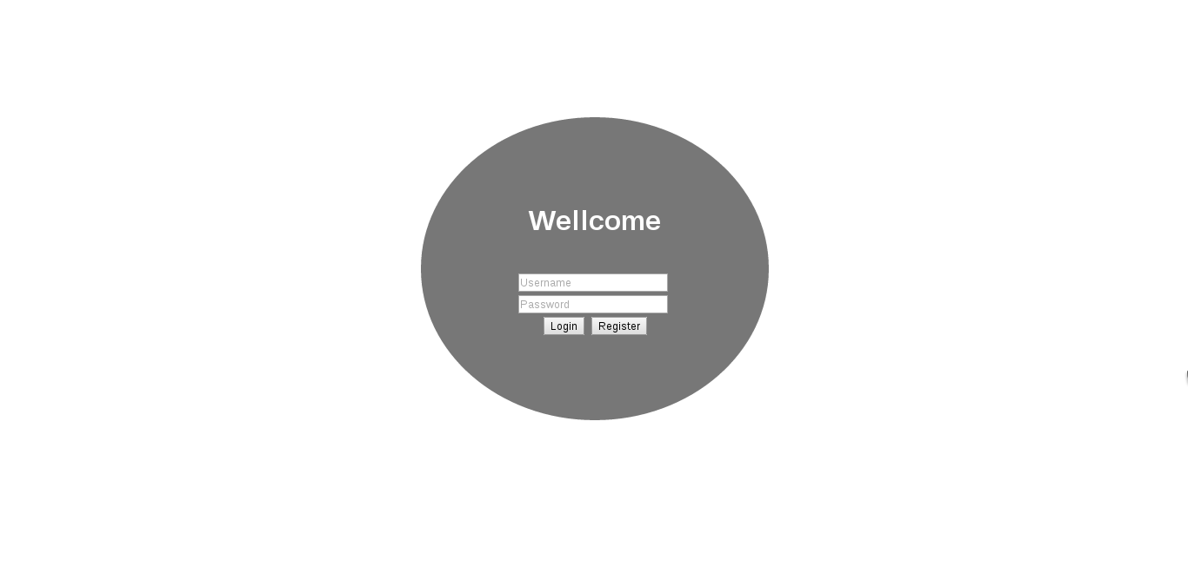

تصویر 6 صفحه gate

در این صفحه دو دکمه login و register دو عمل لاگ­این و ثبت­نام را انجام می­دهند. برای ثبت­نام صفحه جدیدی باز نمی­شود. زمانی که فیلدهای username و password را پر می­کنیم، در صورت فشردن دکمه register ابتدا اطلاعات را در پایگاه ذخیره می­کند و سپس عمل لاگین را انجام می­دهد.

## home: داشبورد کنترل برنامه­ها

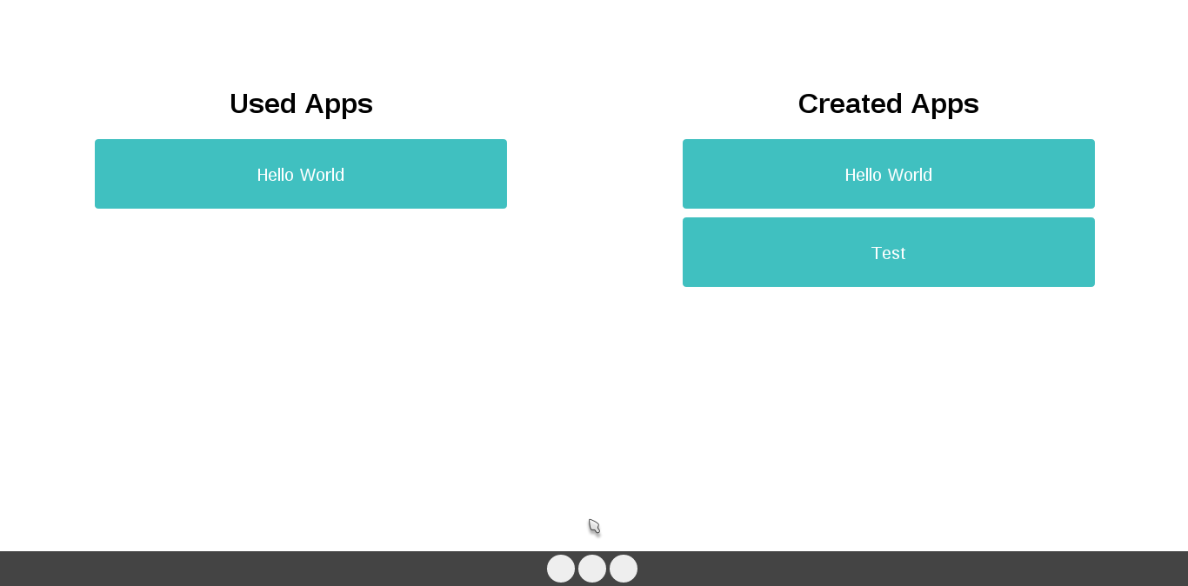

تصویر 7 صفحه home

در این صفحه دو لیست قرار دارد. یکی لیست برنامه­هایی است که کاربر آن­ها را ایجاد کرده و دیگری لیست برنامه­هایی که کاربر از آن­ها استفاده می­کند.

## tools: لیستی از تمام برنامه­ها

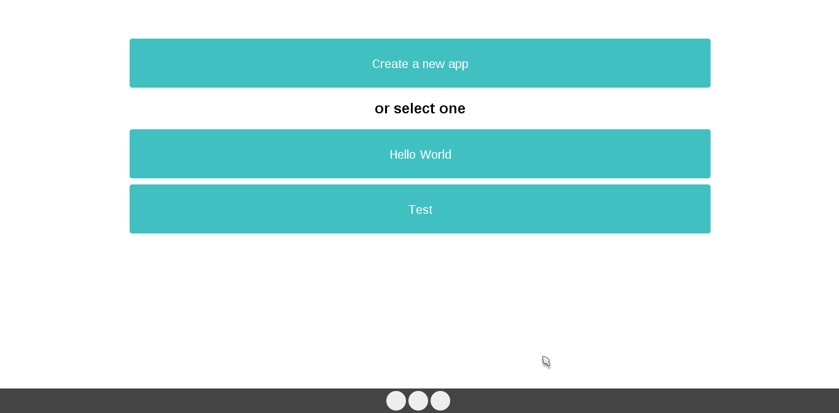

تصویر 8 صفحه tools

در این صفحه لیستی از تمام برنامه­های موجود در سرور در اختیار کاربر قرار می­گیرد و کاربر این امکان دارد تا با کلیک روی نام یکی از آن­ها از آن برنامه استفاده کند.

علاوه بر این گزینه create a new app به کاربر این امکان را می­دهد تا یک برنامه جدید ایجاد کند.

## D:\Documents\Collage\Project\Source\Images\Screenshots\create.pngcreate: ساخت یک برنامه جدید

تصویر 9 صفحه create

در این صفحه کاربر با انتخاب یک نام برای برنامه خود آن را ایجاد می­کند. که پس کلیک بر روی دکمه create به صفحه explorer هدایت می­شود.

## D:\Documents\Collage\Project\Source\Images\Screenshots\explorer.pngexplorer: یک مرورگر ساده

تصویر 10 صفحه explorer

این صفحه یک فایل منیجر ساده است که لیستی از تمام فایل­ها و فولدرهای برنامه را به کاربر نشان می­دهد. تفاوت فایل­ها و فولدرها با رنگ­های مختلف مشخص می­شود و دو گزینه creat file و create folder برای ساخت فایل و فولدر استفاده می­شود.

## D:\Documents\Collage\Project\Source\Images\Screenshots\editor.pngeditor: یک ویرایشگر ساده

تصویر 11 صفحه editor

دراینجا کاربر می­تواند به ویرایش فایل­های خود بپردازد. دو گزینه save و try برای ذخیره و امتحان کردن برنامه استفاده می­شود.

## D:\Documents\Collage\Project\Source\Images\Screenshots\select.pngselect: انتخاب یک برنامه جدید

تصویر 12 صفحه select

در صفحه به کاربر لایسنس برنامه نمایش داده می­شود و کاربر پس از پذیرفتن آن به صفحه اصلی برنامه منتقل می­شود و می­تواند از برنامه استفاده کند.

# فصل 5: امنیت

بی­شک مهم­ترین چالش ابرهای رایانه­ای امنیت آن­ها است. وقتی قرار است یک نفر یا یک شرکت، تمام اطلاعات خود در اختیار یک شرکت اینترنتی قرار دهد. قطعا باید تضمین خوبی وجود داشته باشد تا بتوانند به این شرکت اعتماد کنند. هر چند موضوع امنیت ابرها بحث وسیعی است و خود این موضوع به تنهایی عنوان اصلی صدها مقاله بوده، اما ذکر چند نکته امنیتی خالی از لطف نخواهد بود.

## جعبه امن[[32]](#footnote-32) (زندان chroot)

هنگامی که به کاربران اجازه اجرای یک کد روی سرور داده می­شود، یعنی به آن­ها اجازه انجام هر کاری را داده­ایم. با یک کد ساده می­توان تمام اطلاعات یک سرور را خالی کرد، یا تمام اطلاعات را از بین برد و یا حتی سرور را از کار انداخت. یکی از اهداف هکرها در اکثر حملات، اجرای یک اسکریپت به روی سرور است. حال در این مدل ابر ما خود به کاربران امکان اجرای نه تنها اسکریپت بلکه نوشتن یک برنامه کامل را می­دهیم. در این صورت ما حتما باید چاره­ای بیاندیشیم تا هر کاربر تنها بتواند در برنامه خود تغییر ایجاد کند و در کار سرور یا در برنامه دیگران اخلالی ایجاد نکند.

خوشبختانه لازم نیست ما همه کار را خودمان انجام دهیم. ابزارهایی برای این منظور ساخته شده. یکی از تکنیک­های ساده و قدرتمند که در سیستم عامل­های شبه unix وجود دارد، chroot نام دارد. این ابزار به این صورت عمل می­کند که با تغییر مسیر ریشه، باعث می­شود برنامه یا کاربر احساس کند مسیری که هم اکنون در آن قرار دارد مسیر ریشه است. اینگونه به اصطلاح یک جعبه امن ایجاد می کند که کاربر یا برنامه اجازه خروج از آن را ندارد.

برای ایجاد زندان chroot در python به صورت زیر باید عمل کنیم:

from os import chroot   
chroot(tool\_dir)

البته اگر این کد را در برنامه اصلی استفاده کنیم، با تغییر مسیر ریشه باعث ایجاد اختلال در کار برنامه خواهد شد. همان­طور که قبلا گفتیم (به فصل کنترگرها مراجعه شود) برای اجرای برنامه­ها ما ابتدا یک زیر پروسه مجزا ایجاد می­کنیم. با اجرای این کد در زیر پرسه ما می­توانیم این محدودیت را محدود به یک پروسه کنیم. این گونه سایر اجزای برنامه بدون مشکل کار خود را انجام می­دهند.

## محدودیت منابع

در تکنیک قبل ما دسترسی کاربر را به یک پوشه محدود کردیم. اما حال مشکل دیگر وجود دارد. یک کاربر می­تواند با اجرای یک حلقه بی­نهایت، پردازنده سرور را اشغال کند. یا ممکن است با ساخت چندین متغیر تمام خانه­های حافظ را پرکند و با این کار مانع اجرای سایر برنامه­ها شود و یا حتی ممکن است بتواند در کار سیستم عامل نیز اخلال ایجاد کند.

برای حل این مشکل لازم است پروسه را که وظیفه اجرای برنامه ها را دارد، محدود به استفاده از حد مشخصی از منابع سیستم کنیم. این تکنیک به ما این امکان را می­دهد تا اگر قصد کسب درآمد از ابر را داریم، با دریافت هزینه­ای منابع بیشتری در اختیار کاربر قرار دهیم.

ما می­توانیم محدودیت­های مختلف را ایجاد کنیم. اما مهم­ترین محدودیت­هایی که باید اعمال شوند، محدودیت در زمان استفاده از cpu و محدودیت در استفاده از فضای حافظ ram سرور می­باشند. برای ایجاد محدودیت منابع در python از ماژول resource استفاده می­کنیم:

from resource import setrlimit, RLIMIT\_CPU, RLIMIT\_AS

setrlimit(RLIMIT\_CPU, (4, -1))

Setrlimit(RLIMIT\_AS, (1024, -1))

RLIMIT\_CPU برای ایجاد محدودیت در زمان استفاده از cpu بوده که بر حسب ثانیه می­باشد. در این مثال یک برنامه اجازه ندارد بیش از 4 ثانیه cpu در اختیار بگیرد و RLIMIT\_AS برای ایجاد محدودیت در تعداد خانه­های حافظه­ای است که یک برنامه می­تواند در اختیار بگیرد. از آن­جایی که هر خانه حافظه 8 بیت یا 1 بایت می­باشد. پس می­توان گفت واحد آن بایت است. در این یک برنامه تنها می­تواند 1024 بایت معادل 1 کیلوبایت فضا حافظه استفاده کند.

# فصل شش: پیشنهادها و برنامه­های آینده

این پروژه دارای پتانسیل بالایی است. شاید صدها صفحه دیگر بتوان در مورد این موضوع نوشت. کارهای بسیاری بودند که مایل بودیم روی این پروژه پیاده­سازی کنیم. اما به علت محدودیت زمان به همین مقدار بسنده کردیم. در این فصل می­خواهیم تعدادی از این موارد را برشماریم.

## پشتیبانی از چند زبان برنامه­نویسی

در این پروژه تنها نوشتن برنامه با زبان python امکان پذیر است. اما با انجام چند تغیر کوچک می­توانیم کدهای زبان­های مختلف را کامپایل کنیم. تنها کافی­ است در هنگام ثبت برنامه گزینه­ای جهت انتخاب زبان برنامه قرار دهیم. در زمان کامپایل بجای ارسال کدها به کامپایلر python آن­ها را به کامپایلر زبانی می­فرستیم که کاربر در زمان ثبت انتخاب کرده بوده. کدهای این بخش تقریبا به صورت زیر خواهد بود:

from subprocess import Popen, PIPE

p = Popen(

[

compiler,

source\_file

],

stdout = PIPE,

stderr = PIPE

)

output, err = p.communicate()

if err:

return err

return output

که در آن compiler متغیری است که در آن نام کامپایلر که از داخل جدول برنامه­ها گرفته شده قرار دارد.

## توسعه برنامه­ها به کمک git

همانطور که می­دانید git یک ابزار قدرتمند برای توسعه برنامه­ها است. اکثر ابرهای کنونی git را پشتیبانی می­کنند. حتی در بعضی از ابرها تنها راه توسعه برنامه git می­باشد. در این پروژه برای کاربران برای توسعه برنامه خود از یک explorer و یک editor ساده استفاده می­کنند. که ابزارها بسیاری از نیازهای کاربران را برآورده نخواهند کرد. به عنوان مثال اگر گروهی از کاربران به طور هم­زمان قصد کار روی یک پروژه را داشته باشند یا اگر بخواهند برنامه خود را ابتدا در سیستم خود طراحی کنند و در انتها به سرور منتقل کنند. git این کارها را به راحتی و فقط با وارد کردن چند فرمان ساده انجام می­دهد.

ارتباط با git کار سختی نیست. کافی است ابتدا کاربر را به یک سایت git مانند github ارجاع دهیم. کاربر بعد از ساخت اکانت ایجاد پروژه در آن سایت یک لینک دریافت می­کند. ما از کاربر آن لینک را در خواست می کنیم. سپس به کمک فرمان های git یک کپی از برنامه را روی سرور خود قرار می­دهیم. حال پس از هر با ویرایش برنامه کار باید دکمه به روز رسانی فشار دهد تا برنامه به روز شود.

## استفاده از ssh برای ارتباط با سورس کد

یک ابزار دیگر که می­تواند به توسعه برنامه­ها کمک کند ssh بوده. در ابرهای مختلفی می­بینیم که به صورت­های مختلفی از ssh استفاده می­کنند. اگر بخواهیم برای هر کاربر یک اکانت ssh بسازیم لازم است در هنگام ثبت­نام به ازای هر کاربر یک یسر در سرور بسازیم و برای هر کار یک اکانت ssh تعریف کنیم تا از این طریق بتوانند برنامه­های خود را مدیریت کنند.

## ساخت یک زیردامنه برای هر برنامه

ساخت زیردامنه برای برنامه­ها هیچ تفاوتی در عملکرد آن­ها ندارد. این کار تنها برای دسترسی آسان­تر و ساخت url هایی به اصطلاح تمیزتر، به خصوص زمانی که بخواهیم برای برنامه­ها route engine تعریف کنیم، به کار می­رود. استفاده از دامنه متفاوت برای هر برنامه می­تواند بسیار مفید باشد.

## سازگاری با مجوزهای مختلف

در این پروژه در حال حاضر تنها یک مجوز[[33]](#footnote-33) وجود دارد و کاربران حق انتخاب مجوز متفاوتی برای برنامه خود ندارد. می­توانیم با قراردادن گزینه در زمان ساخت برنامه به کار حق انتخاب مجوز را بدهیم.

## اعمال محدودیت پهنای باند برای هر برنامه

محدودیت در پهنای باند یک ضرورت مهم است. در صورت وجود نداشتن چنین محدودیتی ممکن است یک برنامه تمام پهنای باند را درگیر کند و باعث اختلال در عملکرد کل سیستم بشود. همچنین با باز گذاشتن پهنای باند ما راه را برای هکرها باز گذاشته­ایم تا بتوانند حملاتی از نوع DoS را به راحتی انجام دهند. علاوه بر این می­توان قابلیتی فراهم کرد تا کاربران با پرداخت بهایی بتوانند پهنای باند بیشتری دراختیار داشته باشند.

# پیوست یک: کد برنامه

ساختار فایل­های برنامه به صورت زیر می­باشد:

/run.py

from flask import Flask

from kernel.controllers import \*

app = Flask(\_\_name\_\_)

app.register\_blueprint(blueprint)

app.secret\_key = 'the\_secret\_key'

if \_\_name\_\_ == "\_\_main\_\_":

app.debug = True

app.run('192.168.56.40', port = 80)

/kernel/\_\_init\_\_.py

def logged():

from flask import session

try:

if session['id']:

return True

except Exception:

return False

/kernel/config.py

DATA\_DIR = '/srv/data/'

VIEWS\_DIR = '/srv/kernel/views/'

TOOLS\_DIR = '/srv/tools/'

/kernel/models/\_\_init\_\_.py

#this file is empty

/kernel/models/core.py

from sqlalchemy import create\_engine

from sqlalchemy.orm import sessionmaker

from sqlalchemy.ext.declarative import declarative\_base

from kernel.config import DATA\_DIR

core\_engine = create\_engine(

'sqlite:///' +

DATA\_DIR +

'core.sqlite'

)

user\_session = sessionmaker(bind = core\_engine)

tool\_session = sessionmaker(bind = core\_engine)

user\_session = user\_session()

tool\_session = tool\_session()

Base = declarative\_base()

class User(Base):

from sqlalchemy import Column, Integer, String

\_\_tablename\_\_ = 'users'

id = Column(Integer, primary\_key = True)

username = Column(String, nullable = False, unique = True)

password = Column(String, nullable = False)

def \_\_init\_\_(self, username, password):

self.username = username

self.password = password

class Tool(Base):

from sqlalchemy import Column, Integer, String, Binary

\_\_tablename\_\_ = 'tools'

id = Column(Integer, primary\_key = True)

name = Column(String, nullable = False, unique = True)

creator = Column(Integer, nullable = False)

describe = Column(String)

license = Column(String)

def \_\_init\_\_(self, name, creator, describe,

license = 'GPL'):

self.name = name

self.creator = creator

self.describe = describe

self.license = license

Base.metadata.create\_all(core\_engine)

/kernel/models/users.py

from sqlalchemy.ext.declarative import declarative\_base

from sqlalchemy.orm import sessionmaker

from sqlalchemy import create\_engine

from kernel.config import DATA\_DIR

from flask import session

Base = declarative\_base()

user\_engine = create\_engine(

'sqlite:///' +

DATA\_DIR +

'users/' +

str(session['id']) +

'.sqlite'

)

select\_session = sessionmaker(bind = user\_engine)

create\_session = sessionmaker(bind = user\_engine)

select\_session = select\_session()

create\_session = create\_session()

class Select(Base):

from sqlalchemy import Column, Integer

\_\_tablename\_\_ = "selects"

tool\_id = Column(

Integer,

nullable = False,

unique = True,

primary\_key = True

)

def \_\_init\_\_(self, tool\_id):

self.tool\_id = tool\_id

class Create(Base):

from sqlalchemy import Column, Integer, ForeignKey

\_\_tablename\_\_ = "creates"

tool\_id = Column(

Integer,

nullable = False,

unique = True,

primary\_key = True

)

def \_\_init\_\_(self, tool\_id):

self.tool\_id = tool\_id

Base.metadata.create\_all(user\_engine)

/kernel/controllers/\_\_init\_\_.py

from flask import Blueprint

from kernel.config import VIEWS\_DIR

blueprint = Blueprint(

'blueprint',

\_\_name\_\_,

template\_folder= VIEWS\_DIR

)

from os import path

from glob import glob

\_\_all\_\_ = [

path.basename(f)[:-3]

for f in glob(path.dirname(\_\_file\_\_) + "/\*.py")

]

\_\_all\_\_.append('blueprint')

/kernel/controllers/create.py

from kernel.controllers import blueprint

@blueprint.route("/create", methods=['GET', 'POST'])

def create():

from kernel import logged

if not logged():

from flask import redirect

return redirect('/')

from flask import request

try:

name = request.args['name']

create = request.args['create']

except Exception:

name = None

create = None

if name and create:

from flask import session

creator = session['id']

tool\_id = register(name, creator)

if not tool\_id:

return 'error'

from kernel.config import TOOLS\_DIR

template\_folder = TOOLS\_DIR + 'template/'

new\_tool\_folder = TOOLS\_DIR + str(tool\_id) + '/'

from os import mkdir

mkdir(new\_tool\_folder)

clone(template\_folder, new\_tool\_folder)

from flask import redirect

return redirect('/explorer?id=' + str(tool\_id))

from flask import render\_template

return render\_template(

'create.html',

tool = '',

path = ''

)

def register(name, creator):

from kernel.models.core import tool\_session, Tool

from kernel.models.users import create\_session, Create

new\_tool = Tool(

name,

creator,

)

try:

tool\_session.add(new\_tool)

tool\_session.commit()

except Exception, e:

tool\_session.rollback()

return None

row = tool\_session.query(Tool.id).\

filter\_by(name = name).first()

tool\_id = row[0]

new\_create = Create(

tool\_id

)

try:

create\_session.add(new\_create)

create\_session.commit()

except Exception, e:

create\_session.rollback()

return False

return tool\_id

def clone(source, dest):

from os import listdir

from os.path import isfile

for item in listdir(source):

if isfile(source + item):

source\_file = open(source + item , 'r')

dest\_file = open(dest + item , 'w')

dest\_file.write(source\_file.read())

else:

from os import mkdir

mkdir(dest + item)

clone(source + item + '/', dest + item + '/')

/kernel/controllers/editor.py

from kernel.controllers import blueprint

@blueprint.route('/editor', methods=['GET'])

def edit():

from kernel import logged

if not logged():

from flask import redirect

return redirect('/')

from flask import request

try:

path = request.args['path']

tool = request.args['id']

except Exception:

return 'invalid parameter(s)'

try:

code = request.args['code']

save = request.args['save']

except Exception:

code = None

save = None

from kernel.config import TOOLS\_DIR

from os.path import exists

full\_path = TOOLS\_DIR + tool + '/' + path

if(not exists(full\_path)):

return 'invalid path'

if save and code:

f = open(full\_path, 'w')

f.write(code)

from flask import redirect

return redirect(

'/editor?id=' +

tool +

'&path=' +

path

)

f = open(full\_path, 'r')

content = f.read()

from flask import render\_template

return render\_template(

'editor.html',

tool = tool,

path = path,

content = content

)

/kernel/controllers/explorer.py

from kernel.controllers import blueprint

@blueprint.route('/explorer', methods=['GET', 'POST'])

def explorer():

from kernel import logged

if not logged():

from flask import redirect

return redirect('/')

from flask import request

try:

path = request.args['path']

except Exception:

path = ''

try:

tool = request.args['id']

except Exception:

return 'invalid parameter(s)'

from kernel.config import TOOLS\_DIR

from os import listdir

from os.path import isfile, exists

full\_path = TOOLS\_DIR + tool + '/' + path

if(not exists(full\_path)):

return 'invalid path'

dirs = []

files = []

for item in listdir(full\_path):

if isfile(full\_path + '/' + item):

files.append(item)

else:

dirs.append(item)

if path == '/' or path == '':

back = None

else:

back = path[:path.rfind('/')]

from flask import render\_template

return render\_template(

'explorer.html',

path = path,

tool = tool,

dirs = dirs,

files = files,

back = back

)

@blueprint.route(

'/explorer/create\_file',

methods=['GET', 'POST']

)

def explorer\_create\_file():

from kernel import logged

if not logged():

from flask import redirect

return redirect('/')

from flask import request

try:

tool = request.args['id']

path = request.args['path']

except Exception:

return 'invalid parameter(s)'

try:

name = request.args['name']

create = request.args['name']

except Exception:

name = None

create = None

if name and create:

from kernel.config import TOOLS\_DIR

new\_file = TOOLS\_DIR + tool + '/' + path + '/' + name

open(new\_file, 'w').close()

from flask import redirect

return redirect('/explorer?id=' + tool)

from flask import render\_template

return render\_template(

'create.html',

tool = tool,

path = path

)

@blueprint.route(

'/explorer/create\_folder',

methods=['GET', 'POST']

)

def explorer\_create\_folder():

from kernel import logged

if not logged():

from flask import redirect

return redirect('/')

from flask import request

try:

tool = request.args['id']

path = request.args['path']

except Exception:

return 'invalid parameter(s)'

try:

name = request.args['name']

create = request.args['name']

except Exception:

name = None

create = None

if name and create:

from kernel.config import TOOLS\_DIR

from os import mkdir

from os.path import exists

new\_directory = TOOLS\_DIR + tool + '/' + path + '/' + name

if not exists(new\_directory):

mkdir(new\_directory)

from flask import redirect

return redirect('/explorer?id=' + tool)

from flask import render\_template

return render\_template(

'create.html',

tool = tool,

path = path

)

/kernel/controllers/gate.py

from kernel.controllers import blueprint

@blueprint.route("/", methods=['GET', 'POST'])

def gate():

from kernel import logged

if logged():

from flask import redirect

return redirect('/home')

from flask import request

if request.method == 'POST':

if request.form['username'] and request.form['password']:

username = request.form['username']

password = request.form['password']

button = request.form['submit']

else:

return 'error'

if(button == 'Register'):

if not register(username, password):

return 'Error'

if login(username, password):

from flask import redirect

return redirect('/home')

if(button == 'Login'):

if login(username, password):

from flask import redirect

return redirect('/home')

return 'Wrong Username or Password'

from flask import render\_template

return render\_template('gate.html')

def register(username, password):

from kernel.models.core import user\_session, User

new\_user = User(

username,

password

)

try:

user\_session.add(new\_user)

user\_session.commit()

except Exception, e:

user\_session.rollback()

return False

return True

def login(username, password):

from kernel.models.core import user\_session, User

from flask import session

row = user\_session.query(User.id).\

filter\_by(username = username).\

filter\_by(password = password).first()

if row:

session['id'] = row[0]

return True

return False

/kernel/controllers/home.py

from kernel.controllers import blueprint

@blueprint.route("/home")

def home():

from kernel import logged

if not logged():

from flask import redirect

return redirect('/')

from kernel.models.users import select\_session, Select

from kernel.models.users import create\_session, Create

from kernel.models.core import tool\_session, Tool

tool\_list = []

selects = select\_session.query(Select.tool\_id)

creates = create\_session.query(Create.tool\_id)

for i in selects:

tool\_list.append(i[0])

selects = tool\_session.query(Tool.id, Tool.name).filter(

Tool.id.in\_(

tool\_list

) )

for i in creates:

tool\_list.append(i[0])

creates = tool\_session.query(Tool.id, Tool.name).filter(

Tool.id.in\_(

tool\_list

) )

from flask import render\_template

return render\_template(

'home.html',

selects = selects,

creates = creates

)

/kernel/controllers/logout.py

from kernel.controllers import blueprint

@blueprint.route("/logout")

def logout():

from flask import redirect, session

session.clear()

return redirect('/')

/kernel/controllers/select.py

from kernel.controllers import blueprint

@blueprint.route('/select')

def select():

from kernel import logged

if not logged():

from flask import redirect

return redirect('/')

from flask import request

agree = None

try:

tool = request.args['id']

try:

agree = request.args['agree']

except Exception:

pass

except Exception:

return 'invalid parameter(s)'

if agree:

if registered(tool):

from flask import redirect

return redirect('/tools/' + tool)

else:

return 'Error'

from kernel.models.core import tool\_session, Tool

license = tool\_session.query(Tool.license).filter\_by(id = tool).first()

if not license:

return 'Not found'

from flask import render\_template

return render\_template(

'select.html',

tool = tool,

license = license

)

def registered(tool\_id):

from kernel.models.users import select\_session, Select

new\_select = Select(

tool\_id

)

try:

select\_session.add(new\_select)

select\_session.commit()

except Exception, e:

select\_session.rollback()

return False

return True

/kernel/controllers/tool.py

from kernel.controllers import blueprint

@blueprint.route('/tools/<tool\_id>', methods = ['GET', 'POST'])

def tool(tool\_id = None):

from kernel import logged

if not logged():

from flask import redirect

return redirect('/')

if not registered(tool\_id):

from flask import redirect

return redirect('/select?id=' + str(tool\_id))

from kernel.config import TOOLS\_DIR

tool\_folder = TOOLS\_DIR + str(tool\_id) + '/'

template\_folder = 'templates/'

preload\_file = open(TOOLS\_DIR + 'preload.py', 'r')

main\_file = open(tool\_folder + 'main.py', 'r')

code = preload\_file.read() + main\_file.read()

from subprocess import Popen, PIPE

p = Popen(

[

'python',

'-c ' + code,

tool\_id

],

stdout = PIPE,

stderr = PIPE

)

output, err = p.communicate()

if err:

return '<pre>' + err + '</pre>'

return output

from flask import render\_template

return render\_template(

'tool.html',

view = output

)

def registered(tool\_id):

from kernel.models.users import select\_session, Select

row = select\_session.query(Select.tool\_id).\

filter\_by(tool\_id = tool\_id).first()

if row:

return True

return False

/kernel/controllers/tools.py

from kernel.controllers import blueprint

@blueprint.route('/tools')

def tools():

from kernel.models.core import tool\_session, Tool

ids = []

names = []

rows = tool\_session.query(Tool.id, Tool.name)

for row in rows:

ids.append(row[0])

names.append(row[1])

from flask import render\_template

return render\_template(

'tools.html',

count = len(ids),

ids = ids,

names = names

)

/kernel/views/layout.html

<link rel="stylesheet" type="text/css" href="/static/layout.css">

<body>

<div id="content">

{% block content %}{% endblock %}

</div>

<div class="space"></div>

<div id="menu">

<div id="buttons">

<a href="/tools"><span class="button"></span></a>

<a href="/home"><span class="button"></span></a>

<a href="/logout"><span class="button"></span></a>

</div>

</div>

</body>

/kernel/views/create.html

{% extends "layout.html" %}

{% block content %}

<title>Cloud | Create</title>

<style>

textarea, input

{

width: 200px;

}

textarea

{

height: 100px;

}

</style>

<form method="get" class="form-1 center">

<input name="id" type="hidden" value="{{ tool }}">

<input name="path" type="hidden" value="{{ path }}">

<input name="name" placeholder="Name"><br>

<input name="create" type="submit" value="Create!" class="button-1">

</form>

{% endblock %}

/kernel/views/editor.html

{% extends "layout.html" %}

{% block content %}

<title>Cloud | Editor</title>

<style>

textarea{

height: 200px;

width: 80%;

}

</style>

<div class="form-1 center">

<form id="editor">

<input name="id" type="hidden" value="{{ tool }}">

<input name="path" type="hidden" value="{{ path }}">

<textarea name="code">{{ content }}</textarea>

<br>

</form>

<input name="save" type="submit" form="editor" value="Save" class="button-1">

<a href="tools/{{ tool }}" target="\_blank">

<button class="button-1">Try it</button>

</a>

</div>

{% endblock %}

/kernel/views/explorer.html

{% extends "layout.html" %}

{% block content %}

<title>Cloud | Explorer</title>

<div class="center">

{% if back != None %}

<a href="?id={{ tool }}&path={{ back }}">

<div class="folder">..</div>

</a>

{% endif %}

{% for dir in dirs %}

<a href="?id={{ tool }}&path={{ path }}/{{ dir }}">

<div class="folder">{{ dir }}</div>

</a>

{% endfor %}

{% for file in files %}

<a href="/editor?id={{ tool }}&path={{ path }}/{{ file }}">

<div class="file">{{ file }}</div>

</a>

{% endfor %}

<br><br><br>

<a href="explorer/create\_file?id={{ tool }}&path={{ path }}">

<button class="button-1">Create File</button>

</a>

<a href="explorer/create\_folder?id={{ tool }}&path={{ path }}">

<button class="button-1">Create Folder</button>

</a>

</div>

{% endblock %}

/kernel/views/gate.html

<title>Cloud | Gate</title>

<link rel="stylesheet" type="text/css" href="static/gate.css">

<div id="holder" class="center">

<div class="verical-center">

<div id="gate">

<h1>Wellcome</h1><br>

<form method="post">

<input name="username" placeholder="Username">

<br>

<input name="password" type="password" placeholder="Password">

<br>

<input name="submit" type="submit" value="Login">

<input name="submit" type="submit" value="Register">

</form>

</div>

</div>

</div>

/kernel/views/home.html

{% extends "layout.html" %}

{% block content %}

<title>Cloud | Home</title>

<div class="column-2">

<h1 class="center top">Used Apps</h1>

{% for tool in selects %}

<a href="tools/{{ tool[0] }}"><div class="box-1 center">{{ tool[1] }}</div></a>

{% endfor %}

</div>

<div class="column-2">

<h1 class="center top">Created Apps</h1>

{% for tool in creates %}

<a href="explorer?id={{ tool[0] }}"><div class="box-1 center">{{ tool[1] }}</div></a>

{% endfor %}

</div>

{% endblock %}

/kernel/views/select.html

{% extends "layout.html" %}

{% block content %}

<title>Cloud | Selcet</title>

<style>

#license

{

width: 80%;

background-color: #FFFFFF;

margin: 0 auto 0 auto;

text-align: left;

padding: 10px;

}

</style>

<div class="form-1 center">

<div id="license">

<p>This program is free software: you can redistribute it and/or modify it under the terms of the GNU General Public License as published by the Free Software Foundation, either version 3 of the License, or (at your option) any later version.</p>

<p>This program is distributed in the hope that it will be useful, but WITHOUT ANY WARRANTY; without even the implied warranty of MERCHANTABILITY or FITNESS FOR A PARTICULAR PURPOSE. See the GNU General Public License for more details.</p>

<p>You should have received a copy of the GNU General Public License along with this program. If not, see <a href="http://www.gnu.org/licenses">here</a>.</p>

</div>

<a href="?id={{ tool }}&agree=true"><button class="button-1">I Agree</button></a>

</div>

{% endblock %}

/kernel/views/tool.html

{% extends "layout.html" %}

{% block content %}

{{ view }}

{% endblock %}

/kernel/views/tools.html

{% extends "layout.html" %}

{% block content %}

<title>Cloud | Tools</title>

<a href="/create"><div class="box-1 center">Create a new app</div></a>

<h2 class="center">or select one</h2>

{% for i in range(0, count) %}

<a href="tools/{{ ids[i] }}"><div class="box-1 center">{{ names[i] }}</div></a>

{% endfor %}

{% endblock %}

/static/gate.css

body

{

display: table;

height: 90%;

width: 99%;

font-size: 100%;

font-family: sans-serif;

}

#holder{

display: table;

width: 400px;

height: 100%;

text-align: center;

}

#gate{

border-radius: 100%;

background-color: #777;

color: #fff;

padding: 20%;

}

#gate:hover{

background-color: #788;

}

.center{

margin: auto;

}

.verical-center{

display: table-cell;

vertical-align: middle;

}

/static/layout.css

body

{

display: table;

height: 90%;

width: 99%;

font-size: 100%;

font-family: sans-serif;

}

a

{

text-decoration: none;

}

textarea, input, button

{

border: none;

border-radius: 4px;

padding: 10px;

}

#content

{

display: table-cell;

vertical-align: middle;

}

/\* Menu \*/

#menu

{

width: 100%;

height: 40px;

position: fixed;

margin: 0px;

left: 0;

bottom: 0;

background-color: #444;

}

#menu #buttons

{

display: table;

margin-left: auto;

margin-right: auto;

}

#menu .button

{

display: table-cell;

float: left;

width: 32px;

height: 32px;

background-color: #eee;

margin-top: 4px;

margin-right: 4px;

border-radius: 50%;

}

#menu .button:hover

{

background-color: #ddd;

}

/\* classes \*/

.center

{

text-align: center;

}

.space

{

display: table-row;

height: 40px;

}

.box-1

{

display: block;

width: 70%;

height: 50px;

padding-top: 30px;

font-size: 20px;

border-radius: 4px;

margin: 0 auto 10px auto;

background-color: #40c0c0;

color: #FFFFFF;

overflow: visible;

}

.box-1:hover

{

background-color: #70C4D4;

}

.form-1

{

margin: 0 auto 0 auto;

padding: 30px 0 30px 0;

border-radius: 4px;

background-color: #40C0C0;

width: 54%;

}

.folder, .file

{

display: inline-block;

border-radius: 4px;

color: #FFFFFF;

padding-top: 40px;

font-size: 20px;

width: 100px;

height: 60px;

}

.folder

{

background-color: #C0C0C0;

}

.file

{

background-color: #40C0C0;

}

.button-1

{

background-color: #FFA505;

}

.column-2

{

float: left;

width: 50%;

}

.column-3

{

float: left;

width: 33%;

}

.cloumn-4

{

float: left;

width: 25%;

}

/tools/preload.py

# پیوست دو: آشنایی با رایانش­ابری

رایانش­ابری، یک مفهوم کاملا جدید نمی­باشد؛ بلکه از فناوری پیشین رایانش­توزیع­یافته در مقیاس بزرگ نشأت گرفته است. با این حال، این تکنولوژی دگرگون­کننده که سومین انقلاب در صنعت IT به شمار می­رود، نشان دهنده­ی رویکرد توسعه­ای صنعت IT از سخت­افزار به نرم­افزار، از نرم­افزار به سرویس­ها و از سرویس­های­ توزیع­یافته به سرویس­های متمرکز می­باشد. رایانش­ابری همچنین، شکل جدیدی از رایانش­تجاری بوده که بطور گسترده در آینده نزدیک مورد استفاده قرار خواهد گرفت. مفهوم اصلی رایانش­ابری، گاه بار پردازشی بر درگاه­های کاربری از طریق بهبود مستمر قابلیت اداره «ابر» است که در نهایت درگاه کاربری را به یک دستگاه ورودی و خروجی تبدیل کرده و در هنگام تقاضا، به ظرفیت رایانشی قدرتمند ابر مجهز می­سازد. همه اینها از طریق یک اتصال اینترنتی ساده با استفاده از یک مرورگر استاندارد یا سایر اتصالات میسر می­شود. با این حال، هنوز هم مشکلات فراوانی در رایانش­ابری کنونی وجود دارد؛ یک تحقیق تازه نشان می­دهد که امنیت داده و خطرات حریم خصوصی، به نگرانی اصلی برای مردمی که می­خواهند به رایانش­ابری متوسل شوند، تبدیل شده است.

## رایانش­ابری چیست؟

ابر یک ائتلاف مشترک از منابع­رایانه­ای است که می­تواند:

* انواعی از بارهای کاری مختلف از جمله دسته­ای از عملیات پشت­زمینه­ای و برنامه­های تعاملی کاربرمحور را مدیریت کند.
* به سرعت بار کاری را با استفاده از ارائه سریع ماشین­های فیزیکی یا ماشین­های مجازی، آرایش داده و افزایش دهد.
* از تکرار اطلاعات میان فایل­های گوناگون، خود­ترمیمی و مدل برنامه­نویسی شدیدا مقیاس­پذیر، بگونه­ای که بتوان از خرابی­های سخت­افزاری/ نرم­افزاری غیرقابل اجتناب رهایی یافت، پشتیبانی می­کند،
* بصورت بلادرنگ بر استفاده از منابع نظارت کرده و تخصیص منابع در هنگام نیاز را مجددا متوازن کند.

### مدل سرویس

نرم­افزار به­عنوان­یک­سرویس[[34]](#footnote-34): نرم­افزار به­عنوان­یک­سرویس، نرم­افزاری است که در اینترنت گسترش یافته تا پشت دیوار آتشین در شبکه محلی یا رایانه­ی شخصی شما اجرا شود. این یک مدل، «پرداخت آنی» است و در اصل بطور گسترده برای اتوماسیون نیروی فروش و مدیریت رابطه مشتریان[[35]](#footnote-35) بکار گرفته می­شود.

پلتفرم به­عنوان­یک­سرویس[[36]](#footnote-36): پلتفرم به­عنوان­یک­سرویس، ضمن این­که یک نوع SaaS بوده، نوعی رایانش­ابری است که محیط توسعه را به عنوان یک سرویس فراهم می­کند و می­توانید از تجهیزات واسطه برای توسعه­ی برنامه خود و انتقال آن به کاربران از طریق اینترنت یا سرورها استفاده کنید.

زیرساخت به­عنوان­یک­سرویس[[37]](#footnote-37): زیرساخت به­عنوان­یک­سرویس یک محیط مجازی­سازی پلتفرم به­عنوان­یک­سرویس است. بجای خرید سرور، نرم­افزار، فضای پایگاه داده یا تجهیزات شبکه، مشتریان آن منابع را به عنوان یک سرویس کامل از جانب منابع خارجی می­خرند.

سخت­افزار به­عنوان­یک­سرویس[[38]](#footnote-38): مطابق با نظر نیکولاس کار -ایده خرید سخت­افزار IT یا حتی یک پایگاه داده کامل به عنوان بخشی از خدمات اشتراک پرداخت آنی است که به منظور برآورده کردن نیازهایتان، مقیاس آن افزایش یا کاهش ­یافته و در نتیجه پیشرفت­های سریع در مجازی­سازی سخت­افزاری، اتوماسیون IT و سنجش و قیمت­گذاری مصرف، تصور می­کنم که مفهوم سخت­افزار به­عنوان­یک­سرویس ممکن است در نهایت برای زمان آغازین آماده باشد.- این مدل برای کاربران تجاری به خاطر عدم نیاز به سرمایه­گذاری در ساخت و مدیریت پایگاه­های داده­. مفید است.

### مدل آرایش و گسترش

ابر عمومی: در ابرهای عمومی، مشتریان متعدد منابع رایانه­ای ارائه شده توسط یک سرویس دهنده واحد را به اشتراک می­گذارند، مشتریان می­توانند به سرعت به این منابع دسترسی یافته و هزینه مربوط به منابع عملیاتی را پرداخت کنند. اگرچه ابر عمومی مزایای تأثیرگذاری دارد، لیکن خطر نهفته امنیت، تسلیم در برابر مقررات و کیفیت سرویس[[39]](#footnote-39) وجود دارد.

ابر خصوصی: در ابر خصوصی، منابع رایانه­ای توسط یک شرکت تجاری خصوصی مورد استفاده و نظارت قرار می­گیرد. این ابر معمولا در پایگاه داده شرکت استفاده شده و توسط پرسنل داخلی یا سرویس دهنده مدیریت می­شود. مهم­ترین مزیت این مدل آن است که امنیت، سازگاری و کیفیت سرویس تحت کنترل و نظارت شرکت­های تجاری است.

ابر مرکب[[40]](#footnote-40) : نوع سوم می­تواند ابر مرکب باشد که ترکیب نوعی از ابر عمومی و خصوصی است. این ابر، شرکت تجاری را قادر می­سازد تا بار کاری حالت پایداری در ابر خصوصی اجرا کرده و زمانی که بار کاری ماکزیمم رخ ­دهد، از ابر عمومی تقاضای منابع محاسباتی گسترده ­کرده و سپس در صورتی­که بیش از آن نیاز نباشد، باز می­گردد.

ابر انجمنی: سازمان­های متعددی بطور مشترک، یک زیرساخت ابری یکسان ساخته و به همراه مواردی نظیر حریم خصوصی، مقررات، ارزش­ها و ملاحظات به اشتراک می­گذارند. انجمن ابری به درجه­ای از مقیاس­پذیری و تعادل دموکراتیک می­رسد. زیرساخت ابری این مدل توسط یک فروشنده ثالث، یا در محدوده یکی از سازمان­های داخل انجمن میزبانی می­شود.

## امور مربوط به رایانش­ابری

در چند سال اخیر، رایانش­ابری از یک ایده تجاری امیدبخش به یکی از سریع­ترین بخش­های در حال رشد از صنعت IT تبدیل شده است. حال، کمپانی­های آسیب خورده از بحران اقتصادی، روز­به­روز بیشتر در حال درک این واقعیت هستند که تنها با بهره­گیری از «ابرها» می­توانند موفق به دسترسی سریع به برنامه­های تجاری بهترین مدل شده و منابع زیرساختی خود را بیشتر تقویت و همه اینها را با هزینه­ای ناچیز انجام دهند. اما هرچه اطلاعات بیشتر و بیشتری از افراد و شرکت­ها در ابر قرار می­گیرد، نگرانی­ها درباره این که یک محیط تا چه حد ایمن است، آغاز می­شود.

### امنیت

آیا داده­های شما در هارد درایو شبکه محلی­تان و یا در سرورهای بسیار ایمن موجود در ابر از امنیت بیشتری برخوردار خواهند بود؟ برخی افراد ادعا کرده، داده­های مشتریان هنگامی که بصورت داخلی مدیریت ­شوند، ایمن­تر است. در حالی­که برخی دیگر مدعی هستند که تأمین­کنندگان ابر از انگیزه قوی برای حفظ اعتماد برخوردار بوده و بدین ترتیب از سطح امنیتی بالاتری استفاده می­کنند. با این حال، در ابر، فارغ از اینکه آرشیو داده اصلی شما نهایتا در کجا ذخیره شده، داده­های شما در میان رایانه­های فردی توزیع می­شود. هکرهای زبردست و کوشا در عمل توانایی تهاجم به هر سروری را داشته و آماری وجود دارد که نشان می­دهد یک سوم رخنه­های امنیتی ناشی از رایانه­های قابل حمل و دیگر دستگاه­هایی که به سرقت رفته یا گم شده­اند یا ناشی از این بوده که کارمندان بطور تصادفی داده­ها را در تماس با اینترنت قرار داده و تقریبا 16% نیز بدلیل سرقت داخلی بوده است.

### حریم خصوصی

رایانش­ابری که متفاوت از مدل رایانش سنتی است، از تکنولوژی رایانش­مجازی بهره برده و داده­های شخصی کاربران ممکن است بجای آنکه در همان موقعیت فیزیکی یکسان بماند، در پایگاه­های داده مجازی متعدد پخش شده و یا حتی به آن سوی مرزهای کشور برود که در همین زمان، حفاظت از حریم خصوصی داده­ها با مناقشه بر سر سیستم­های حقوقی مختلف مواجه خواهد شد. از سوی دیگر ممکن است کاربران در هنگام دسترسی به سرویس­های رایانش­ابری منجر به نشت اطلاعات شوند. مهاجمان می­توانند وظیفه بحرانی را بر حسب وظیفه رایانه­ای ثبت شده توسط کاربران تحلیل کنند.

### قابلیت اطمینان

سرورهای موجود در ابر با مشکلاتی همچون مشکلات سرورهای محل سکونت شما مواجه هستند. سرورهای ابر همچنین زمان­های از کار افتادگی و افت سرعت­هایی را تجربه می­کنند که فرق آن­ها در این است که در مدل رایانش­ابری، کاربران وابستگی بیشتری به یک تأمین کننده سرور ابری[[41]](#footnote-41) دارند. هنگامی که یک CSP خاص را انتخاب می­کنید، تفاوت­های زیادی بین مدل سرویس CSP وجود دارد که ممکن است اسیر آن شوید و خطر امنیتی بالقوه­ای برایتان به همراه داشته باشد.

### مسائل حقوقی

فارغ از تلاش­های صورت گرفته به منظور به جریان انداختن موقعیت قانونی، از سال 2009، تهیه­کنندگانی نظیر سرویس­های وب آمازون، با توسعه جاده محصور و شبکه ریلی و دادن اجازه انتخاب مناطق قابل دسترس به کاربران، به بازارهای بزرگی دست یافته­اند. از سوی دیگر، نگرانی­های درباره تدابیر امنیتی و محرمانه بودن اطلاعات از سوی فرد در تمامی سطوح قانونی وجود دارد.

### استاندارد باز

استانداردهای باز برای پیشرفت رایانش­ابری ضروری هستند. اکثر تهیه­کنندگان ابری، API هایی را نمایش می­دهند که عموما بخوبی مستند می­گردند ولی همچنین در اجرا نیز منحصر بفرد هستند و بدین ترتیب قادر به کار در سیستم­های مختلف هستند. برخی از فروشندگان از API های دیگری استفاده می­کنند و تعدادی استاندارد باز تحت ساخت نیز همانند واسط رایانش­ابری باز OGF وجود دارد. کنسرسیوم ابر باز[[42]](#footnote-42) مشغول فعالیت به منظور ایجاد توافق عمومی درباره استانداردها و تکنیک­های اولیه رایانش ابری است.

### سازگاری

مقررات متعددی که به ذخیره­سازی و استفاده از داده­ها مربوط می­شود مستلزم گزارش­دهی منظم و پیگیری است، تهیه­کنندگان ابر می­بایست به مشتریان خود این قابلیت را بدهند تا بطور صحیح با این مقررات، سازگاری داشته باشند. مدیریت سازگاری و امنیت رایانش ابری منجر به درکی درباره این مطلب می­شود که نگاه بالا به پایین تمامی منابع IT در یک موقعیت ابرمحور چگونه می­تواند مدیریت و اعمال قانون قویتری در سیاست­های سازگاری داشته باشد. علاوه بر مقرراتی که مشتریان را مخاطب قرار می­دهد، مراکز داده تحت حمایت تهیه­کنندگان ابر نیز ممکن است در معرض الزامات سازگاری باشند.

### آزادی

رایانش­ابری به کاربران اجازه برخورداری فیزیکی از ذخیره­سازی داده نمی­دهد و کنترل و ذخیره­سازی داده را در دستان تهیه­کنندگان ابر قرار می­دهد. مشتریان ادعا می­کنند که این مسأله­ای کاملا بنیادی است که به آنها توانایی حفظ نسخه­های خود از داده­ها را به شکلی که آزادی انتخاب ایشان حفظ شده و آنها را در برابر برخی مسائل خاص خارج از کنترل آنها حفاظت کند، می­دهد در حالی­که مزایای بی اندازه زیاد رایانش ابری را نیز به همراه دارد.

### امکان دوام بلند مدت

شما می­بایست اطمینان داشته باشید که داده­هایی که در ابر قرار می­دهید هرگز باطل و بی­اعتبار نمی­شوند، حتی اگر تهیه کننده ابر شما با شکست مواجه شده یا شرکتی بزرگتر، آن را به چنگ آورده و در خود ادغام کند. گارتنر می­گوید «از تهیه­کنندگان احتمالی بپرسید که چنانچه داده­هایتان در قالبی باشد که بتوانید آن را به یک برنامه جایگزینی وارد کنید، چگونه آنها را دریافت خواهید کرد».

### راه حل

به منظور پیشرفت رایانش­ابری، جامعه می­بایست تدابیری پیشگیرانه اتخاذ کرده تا امنیت آن تضمین شود. راه حل مقاله برکلی، رمزدارکردن داده­ها است. پیش از ذخیره­سازی داده در موقعیت مجازی، آن را با قفل­های خود رمزدار کرده و اطمینان بیابید که فروشنده برای ارائه گواهی­های امنیتی و ممیزی­های خارجی آماده است. مدیریت هویت، کنترل دسترسی، گزارش­دهی وقایع امنیتی، مدیریت لایه فیزیکی و پرسنل می­بایست پیش از انتخاب یک CSP مورد ارزیابی قرار گیرند و می­بایست اطلاعات شخصی فرستاده شده به ابر و ذخیره شده در آن را به حداقل برسانید.

CSP می­بایست کنترل کاربر را به بیشترین میزان رسانده و بازخورد ارائه دهد. سازمان­ها می­بایست برنامه­ها و انتقال داده را در ابر خصوصی خود اجرا کرده و سپس آن را به ابری عمومی تغییر شکل دهند. اگرچه مسائل حقوقی زیادی در ارتباط با رایانش­ابری وجود دارد، پیمان امنیت ابری می­بایست به سرعت استانداردهای مرتبطی طراحی کند.

# پیوست سه: آشنایی با معماری MVC

MVC یک معماری سه لایه است که در سال ۱۹۷۰ و برای زبان smalltalk ایجاد شد. هدف از ایجاد این معماری این بود که قسمت کدنویسی یا منطق برنامه را از قسمت طراحی آن جدا کند. مزایایی که این کار دربر داشت این بود که نگهداری و تغییر در کدها را در آینده بسیار راحت می­کرد، کدهایی نوشته شده قابل استفاده مجدد بودند و مهم­ترین قابلیت این بود که یک طراح و یک برنامه­نویس می­توانستند روی یک پروژه در آن واحد کار کنند بدون اینکه اختلالی در کار هم به وجود بیاورند. با فراگیرتر شدن وب برنامه­نویسان وب تصمیم به استفاده از این معماری در طراحی برنامه­های خود گرفتند. معماری سه لایه از سه قسمت Model، View، Controllerتشکیل می­شود. که در زیر به شرح مختصری در مورد هر کدام از لایه­ها می­پردازیم.

## لایه Model

این لایه برای ارتباط با دیتابیس استفاده می­شود. این لایه باید اجازه دسترسی، تغییر یا اضافه کردن داده­ها را بدهد. این لایه در واقع یک پل بین لایه View و لایه Controller می­باشد. یکی از مهم­ترین خاصیت­های این لایه این است که "نابیناست" به این معنی که مدل نمی­داند وقتی که داده­ها را به View یا کنترلر ارسال کرد قرار است چه اتفاقی برای آن­ها بیافتد و به دنبال پاسخی از Controller یا View نیست. تنها هدفش این است که داده­ها را ذخیره کند یا زمانی که درخواستی از بقیه لایه­ها ارسال شد تغییرشان بدهد.

در خیلی از جاها گفته شده که لایه مدل نباید با لایه ویو ارتباط داشته و فقط و فقط باید با لایه کنترلر در ارتباط باشد ولی چیزی که در مورد این لایه مهم است این است که این لایه مسئول ارتباط با دیتابیس است. حذف، اضافه و ویرایش داده­های دیتابیس توی این لایه انجام می­شود.

## لایه View

این لایه جایی که داده­ها از مدل گرفته می­شوند و به صورت خروجی به کاربر نمایش داده می­شوند. در برنامه­های وب این لایه جایی که کدهای HTML ساخته و نمایش داده می­شوند. توی این لایه ارتباط با کاربر انجام می­شود و با کنترلر درخواست کاربر را انجام می­دهد. به عنوان مثال یک button را درنظر بگیرید که وقتی روی آن کلیک شد یکی از action های کنترلر را صدا می­زند.

یک سری تصورات غلط در مورد این لایه در برنامه­نویسان وب وجود دارد. یکی از این تصورات اشتباه این است که لایه View نباید هیچ ارتباطی با لایه Model داشته باشد و باید همه اطلاعات را از لایه Controller بگیرد. مثلا در فریم­ورک Cakephp و اکثر فریم­ورک­های PHP این اشتباه وجود دارد. در واقع این تفکر نادیده گرفتن کامل تئوری پشت معماری سه لایه است.

این نکته خیلی مهم است که توجه داشته باشید برای پیاده­سازی درست معماری MVC لایه View نباید با لایه Model ارتباط داشته باشد و منطق برنامه باید فقط در لایه Controller انجام شود.

از آنجا که بین علما اختلاف نظر وجود دارد تحقیق بیشتری کردم. به نقل از گروه Gang of four در مورد معماری MVC اینطور نوشته:

MVC شامل مدل­ها و ویوهایی است که می­توانند با هم ارتباط داشته باشند. یک View باید مطمئن باشد که ظاهری که الان می­خواهد به خودش بگیرد باید حالتی از model باشد. هر وقت که دیتا در لایه model تغییر کرد یک پیغام به ویو می­فرستد که بسته به آن تغییر کند. موضوع مهم این است که این لایه وظیفه نمایش داده­ها و گرفتن و ارسال آن­ها را به لایه Controller دارد. ما هم فریم­ورک را آن طوری­که مایلیم می­نویسم.

## لایه Controller

این لایه منطق برنامه را کنترل می­کند. این لایه ورودی­ها را می­گیرد و درخواست­های کاربر را انجام می­دهد، اگر نیاز باشد از دیتابیس مقادیری برای کاربر ارسال شود را از لایه Model می­گیرد و به لایه View ارسال می­کند.

به هر حال در باره کارکرد این سه لایه باهم نقل قول­های زیادی شده که هر کسی هرجور خواسته با آن برخورد کرده است. شما با هر کدام راحت­ترید کار کنید ولی این را بدانید که اصل موضوع چیست.

# پیوست چهار: آشنایی با تکنیک ORM

ORM [[43]](#footnote-43) یک تکنیک برنامه­نویسی برای تبدیل ارتباطات در دیتابیس به مفاهیم شی­گرایی[[44]](#footnote-44) در برنامه­نویسی است. در واقع می‌توان گفت که ORM کلا‌س­ها را به جدول[[45]](#footnote-45) ها مپ[[46]](#footnote-46) می‌کند.

ORM برای این کار، یک Framework تهیه و توصیه می­کند که کاربرها هنگام پیاده­سازی از یک Framework استفاده نمایند. وقتی که شما می‌خواهید به دیتابیس دسترسی پیدا کنید، یا اطلاعاتی را ذخیره کنید، این کارها را مستقیما بر‌ روی اشیاء[[47]](#footnote-47) انجام می‌دهید. در واقع ORM با کپسوله کردن مراحل دسترسی به دیتابیس، دشواری‌های کار با پایگاه داده را از دید کاربران و برنامه‌نویسان پنهان می‌کند.

مزیت بکارگیری ORM مدیریت ساده داده[[48]](#footnote-48) در برنامه­نویسی شی­گرا است و اینکه اگر قرار به عوض شدن پایگاه داده باشد، این تبدیل تنها با عوض کردن یک بخش از Framework که وظیفه برقراری ارتباط با دیتابیس را بر عهده دارد (در برخی از برنامه‌های موجود با تغییر خصوصیت نام پایگاه داده) صورت می‌پذیرد.

از مشکلاتی که ORM می‌تواند بوجود آورد می­توان به این مورد اشاره کرد که به خاطر فضای زیادی که اشغال می‌کند، باعث پایین آمدن Performance در سیستم می‌شود. ولی به خاطر مزایایی که دارد (که بخصوص در پروژه‌های بزرگ حس می‌شود) استفاده از آن توصیه می‌شود.

زمان به ما ثابت کرده که پایگاه داده‌های رابطه‌ای ساختار مناسبی برای ذخیره‌سازی داده‌ای هستند، همچنین به این نتیجه رسیده‌ایم که برنامه‌نویسی شیءگرا یک رویکرد بسیار خوب و قوی برای پیاده‌سازی سیستم‌های بسیار پیچیده می‌باشد.

ORM عملا یک لایه مترجم بین زبان برنامه‌نویسی و پایگاه داده رابطه‌ای است که این دو را به هم تبدیل می‌کند و در عمل باعث می‌شود که این دو حیطه کاملا متفاوت زبان یکدیگر را به خوبی بشناسند و با هم تبادل اطلاعات داشته باشند. این مفهوم که مانند یک پل بین این دو حیطه می‌ماند قابلیت‌های زیادی را برای ما تهیه می‌نماید.

به طور اختصار می‌توان گفت که وظیفه ORM پایدار کردن خودکار آبجکت‌های موجود در یک برنامه روی جداول در پایگاه داده رابطه‌ای می‌باشد که برای این کار از متادیتاهایی برای نگاشت بین آبجکت‌ها و پایگاه داده استفاده می‌نماید.

در ادامه به فوايد استفاده از ORM ها خواهيم پرداخت.

## كاهش زمان تحويل پروژه

اولين و مهم­ترين دليلي كه بر اساس آن در يك پروژه، استفاده از ORM حائز اهميت مي­شود، بحث بالابردن سرعت برنامه­نويسي و كاهش زمان تحويل پروژه به مشتري است. اين كاهش زمان بسته به نوع پروژه بين 20 تا 50 درصد مي­تواند خود را بروز دهد.

بديهي است ابزارهاي ORM كار شگفت­انگيزي را قرار نيست انجام دهند و شما مي­توانيد تمام آن عمليات را دستي هم به پايان رسانيد؛ اما اجازه دهيد يك مثال كوتاه را با هم مرور كنيم.

براي پياده­سازي يك برنامه متداول با حدود 15 تا 20 جدول، حدودا به 30 شيء براي مدل­سازي سيستم نياز خواهد بود و برنامه­نويسي اين مجموعه بين 5000 تا 10000 سطر كد را به خود اختصاص خواهد داد. بديهي است برنامه­نويسي و آزمايش اين سيستم چندين هفته يا ماه به طول خواهد انجاميد.

اما با استفاده از يك ORM ، عمده وقت شما به طراحي سيستم و ايجاد ارتباطات بين اشياء و ديتابيس در طي يك تا دو روز صرف خواهد شد. ايجاد كد بر اساس اين مجموعه و با كمك ابزارهاي ORM، آني است و با چند كليك صورت مي­گيرد.

## كدي با طراحي بهتر

ممكن است شما بگوئيد كه كدنويسي من بي­نظير است و از من بهتر كسي را نمي­توانيد پيدا كنيد! به تمامي زواياي كار خود مسلطم و نيازي هم به اين گونه ابزارها ندارم!

عده­اي از شما اما نه همه، به طور قطع اينگونه­ايد. در يك تيم متوسط، همه نوع برنامه­نويس با سطوح مختلفي را مي­توانيد پيدا كنيد و تمامي آن­ها برنامه­نويس­ها و يا طراح­هاي آنچنان قابلي هم نيستند. بنابراين امكان رسيدن به كدهايي كه مطابق اصول دقيق برنامه نويسي شيء گرا نيستند و در آن­ها الگوهاي طراحي به خوبي رعايت نشده، بسيار محتمل است. همچنين در يك تيم، زماني­كه از يك الگوي يكسان پيروي نمي­شود، نتايج نهايي بسيار ناهماهنگ خواهند بود. در مقابل استفاده از ORM هاي طراحي شده توسط برنامه­نويس­هاي قابل[[49]](#footnote-49)، كدهايي را براساس الگوهاي استاندارد و پذيرفته شده­ي شيء­گرا توليد مي­كنند و همواره يك روندكاري مشخص و هماهنگ را در يك مجموعه به ارمغان خواهند آورد.

## نياز به تخصص کم­تر

قسمت دسترسي به داده­ها يكي از اجزاي كليدي كارآيي برنامه شما است. اگر طراحي و پياده­سازي آن ضعيف باشد، كل برنامه را زير سؤال خواهد برد. براي طراحي و پياده­سازي دستي اين قسمت از كار بايد به قسمت­هاي بسياري از مجموعه­ي دات­نت فريم­ورك مسلط بود. اما هنگام استفاده از يك ORM مهم­ترين موردي را كه بايد به آن تمركز نمائيد بحث طراحي منطقي كار و ايجاد روابط بين اشياء و ديتابيس و امثال آن است. مابقي موارد توسط ORM انجام خواهد شد و همچنين مي­توان مطمئن بود كه پياده­سازي خودكار انجام شده اين قسمت­ها، بر اساس الگوهاي طراحي شيء­گرا است.

## كاهش زمان آزمايش

بديهي است اگر قسمت دسترسي به داده­ها را خودتان طراحي و پياده­سازي كرده باشيد، زمان قابل توجهي را نيز بايد به بررسي و آزمايش صحت عملكرد آن بپردازيد و الزامي هم ندارد كه اين پياده­سازي مطابق بهترين تجربيات كاري موجود بوده باشد. اما هنگام استفاده از كدهاي توليد شده توسط يك ابزار ORM مي­توان مطمئن بود كه كدهاي توليدي آن كه بر اساس يك سري الگوي ويژه توليد مي­شوند، كاملا آزمايش شده هستند و همچنين صدها و يا هزارها نفر در دنيا هم اكنون دارند از اين پايه در پروژه­هاي موفق خود استفاده مي­كنند و همچنين بازخوردهاي خود را نيز به تيم برنامه­نويسي آن ابزار ORM ارائه مي­دهند و اين مجموعه مرتبا در حال بهبود و به روز شدن است.

# پیوست پنج: آشنایی معماری REST[[50]](#footnote-50)

REST يك مدل معماري براي طراحي برنامه‌هاي كاربردي شبكه است كه ترکیبی از چند مدل معماری مبتنی بر شبکه مي‌باشد و محدودیت‌هايی جهت تعریف يك واسط اتصال یکنواخت براي آن درنظر گرفته شده است.

REST متكي بر يك پروتكل ارتباطي بدون حالت، كلاينت سرور و با قابليت cache كردن مي‌باشد كه در اكثر موارد پروتكل HTTP مورد استفاده قرار مي‌گيرد.

ايده اصلي معماري REST اين است كه به جاي استفاده از مكانيزم­هاي پيچيده­اي مانند CORBA، RPC يا SOAP براي اتصال ماشين­ها ازHTTP ساده براي برقراري ارتباط بين ماشين‌ها استفاده شود.

مدل REST شش قيد براي معماری برنامه‌هاي شبكه تعريف مي‌كند:

* Client-Server: كلاينت سرور باشد.
* Stateless: بدون حالت باشد.
* Cacheable: قابليت cache داشته باشد.
* Layered System: سيستم لايه‌بندي شده داشته باشد.
* Uniform Interface: واسط يكنواخت داشته باشد.
* Code on Demand: داراي قابليت كد در صورت نياز باشد. (كه اين محدوديت اختياري مي‌باشد.)

به سيستمي كه اين قيود را رعايت نمايد، RESTful مي‌گويند. از لحاظ رويكرد برنامه­نويسي REST جايگزيني ساده براي سرويس‌هاي وب است. توسعه‌پذيري در تعاملات ميان اجزاء، عموميت واسط­ها، توسعه مستقل اجزا و استفاده از واسطه­ها از كليدي­ترين اهداف معماري REST مي‌باشد و همچنين استفاده از معماري REST در برنامه‌نويسي كارايي، سادگي، انعطاف‌پذيري، امكان مشاهده و نظارت، قابليت حمل و قابليت اطمينان را افزايش مي­دهد.

**منابع**

http://en.wikipedia.org/wiki/Cloud\_computing

http://en.wikipedia.org/wiki/Platform\_as\_a\_service

https://developers.google.com/appengine/training/intro/whatiscc

http://dcvizcayno.wordpress.com/2012/04/13/cloud-computingtip/finaial industy/ tips-for-financial-industry/

http://www.forbes.com/sites/emc/2014/02/03/cloud-computingfor-the-enterprise-its-about-service

http://bestclipartblog.com/25-cloud-clip-art.html/cloud-clip-art-6

http://en.wikipedia.org/wiki/Model%E2%80% 93view%E2%80%93controller

http://www.servebox.org/actionscriptfoundry/actionscript-foundrydocumentation/a-mvc-framework

https://www.lucidchart.com

<http://www.publicpolicy.telefonica.com/blogs/blog/2012/11/20/making-europe-cloudactive>

http://en.wikipedia.org/wiki/Platform\_as\_a\_service

http://en.wikipedia.org/wiki/Debian

http://en.wikipedia.org/wiki/Nginx

http://en.wikipedia.org/wiki/Python\_(programming\_language)

http://en.wikipedia.org/wiki/SQLite

http://en.wikipedia.org/wiki/Flask\_(web\_framework)

http://www.aperfectworld.org/weather.html

1. Deployment Environment [↑](#footnote-ref-1)
2. Integrated [↑](#footnote-ref-2)
3. Debugger [↑](#footnote-ref-3)
4. Explore [↑](#footnote-ref-4)
5. Version [↑](#footnote-ref-5)
6. Framework [↑](#footnote-ref-6)
7. Interpreter [↑](#footnote-ref-7)
8. HipHop [↑](#footnote-ref-8)
9. Syntax [↑](#footnote-ref-9)
10. Framework [↑](#footnote-ref-10)
11. Reusability [↑](#footnote-ref-11)
12. Pluggability [↑](#footnote-ref-12)
13. Don't Repeat Yourself [↑](#footnote-ref-13)
14. Database [↑](#footnote-ref-14)
15. Web Server [↑](#footnote-ref-15)
16. www.debian.org/users [↑](#footnote-ref-16)
17. www.debian.org/MailingLists [↑](#footnote-ref-17)
18. Package Management System [↑](#footnote-ref-18)
19. RPM [↑](#footnote-ref-19)
20. bugs.debian.org [↑](#footnote-ref-20)
21. Cryptography [↑](#footnote-ref-21)
22. Security Leaks [↑](#footnote-ref-22)
23. Technical Redundancy [↑](#footnote-ref-23)
24. Query [↑](#footnote-ref-24)
25. برای آشنایی بیشتر به پیوست­ها مراجعه کنید. [↑](#footnote-ref-25)
26. Map [↑](#footnote-ref-26)
27. Session [↑](#footnote-ref-27)
28. Users [↑](#footnote-ref-28)
29. Tools [↑](#footnote-ref-29)
30. برای آشنایی بیشتر به پیوست ها مراجعه شود. [↑](#footnote-ref-30)
31. Site Map [↑](#footnote-ref-31)
32. sandbox [↑](#footnote-ref-32)
33. لایسنس [↑](#footnote-ref-33)
34. **SaaS** [↑](#footnote-ref-34)
35. CRM [↑](#footnote-ref-35)
36. **PaaS** [↑](#footnote-ref-36)
37. **IaaS** [↑](#footnote-ref-37)
38. HaaS [↑](#footnote-ref-38)
39. QoS [↑](#footnote-ref-39)
40. Hibrid [↑](#footnote-ref-40)
41. CSP [↑](#footnote-ref-41)
42. OCC [↑](#footnote-ref-42)
43. Object Relational Mapping [↑](#footnote-ref-43)
44. Object Oriented [↑](#footnote-ref-44)
45. Table [↑](#footnote-ref-45)
46. Map [↑](#footnote-ref-46)
47. Object [↑](#footnote-ref-47)
48. Data [↑](#footnote-ref-48)
49. senior (architect level) engineers [↑](#footnote-ref-49)
50. Representational State Transfer [↑](#footnote-ref-50)